| **TRƯỜNG ĐẠI HỌC FPT**  **KHOA CÔNG NGHỆ THÔNG TIN**  **--------------🙖🙐✰🙖🙐-------------**  **BẢN BÁO CÁO**  **ĐỀ TÀI: Xây dựng trang Web bán hàng**  **phụ kiện thời trang sử dụng Java**          **Nhóm thực hiện : Nhóm 6**  **GVHD : Bùi Thị Thùy**  **Lớp học phần : SE1915-PRJ301**  **Hà Nội: năm 2025** |
| --- |

**SINH VIÊN THAM GIA**

| **Nhóm 6** | | |
| --- | --- | --- |
| **STT** | **MSV** | **Họ tên** |
| **09** | **HE180666** | **Phạm Tuấn Việt** |
| **15** | **HE181969** | **Nguyễn Mạnh Tùng** |
| **17** | **HE182409** | **Nhữ Xuân Việt** |
| **06** | **HE180241** | **Hoàng Văn Việt** |
| **08** | **HE180496** | **Ngô Trà My** |

**Bảng phân công nhiệm vụ:**

| **NHÓM 10** | | | | |
| --- | --- | --- | --- | --- |
| **STT** | **Họ tên** | **Nhiệm vụ** | | |
| 1 | **Nguyễn Mạnh Tùng** | Trang home, best sell | | |
| 2 | **Ngô Trà My** | Trang shop, Detail product, Chatbot, Search | | |
| 3 | **Nhữ Xuân Việt** | Login, Logout, Forget password, mọi thứ về Card, Wishlist | | |
| 4 | **Hoàng Văn Việt** | Dashboard, quản lý users, thông báo của admin | | |
| 5 | **Phạm Tuấn Việt** | List product, Edit, Delete, Add product, List order, Order detail | | |

**MỤC LỤC**

**DANH SÁCH MỤC HÌNH ẢNH CỦA TRANG WEB** **8**

**DANH SÁCH MỤC BẢNG** **9**

**Phần I: Tổng quan** **10**

1.1 Giới thiệu về đề tài 10

1.2 Chức năng chương trình cơ bản ban đầu 10

1.2.1: Quản lý người dùng: 10

1.2.2: Quản lý sản phẩm: 10

1.2.3: Hiển thị danh sách các mặt hàng hóa 11

1.2.4: Giỏ hàng và wishlist 11

1.2.5: Bảo mật  11

1.2.6: Hiển thị các mặt hàng người dùng đã chọn sau quá trình tìm hiểu sản phẩm 11

1.2.7: Quản lý phản hồi của khách hàng 11

1.2.8: Quản lý đánh giá của khách hàng 11

1.2.9: Cho phép cập nhật hàng hóa vào CSDL 11

1.2.10: Hiển thị thông tin khách hàng 11

1.2.11: Quản lý và xử lí đơn đặt hàng 12

1.3 Yêu cầu đặt ra 12

a.Phần thứ nhất: Khách hàng 12

b.Phần thứ hai: Giao diện quản trị. 12

1.4 Các giai đoạn triển khai dự án. 13

Giai đoạn 1: 13

Giai đoạn 2: 13

1. Trang Home (Home Page) 13

2. Trang Shop (Chứa tất cả sản phẩm) 13

3. Giới Thiệu (About Us) 13

4. Contact Us 13

5. Chatbot (Tư vấn tự động) 13

6. Giỏ Hàng 13

7. Profile 14

8. Đăng Nhập/Đăng Ký (Login/Register) 14

9. Đặt Hàng 14

10.Tính năng Tìm Kiếm (Search, Filter, sort) 14

Giai đoạn 3: 14

1. Add Product (Thêm Sản Phẩm) 14

2. Add Categories (Thêm Danh Mục Sản Phẩm) 15

3. Dashboard cho Admin 15

4. User Manager (Quản Lý Users) 15

5.Admin Notifications (Thông báo trang Admin) 15

6. Product list (Quản lý thông tin sản phẩm) 15

Giai đoạn 4: 15

1.5: Khó khăn 15

1. Khó khăn trong quản lý dự án 16

2. Khó khăn trong quản lý code 16

3. Khó khăn về kỹ thuật 16

**Phần II: Báo cáo chi tiết** **17**

2.1: Mô hình MVC 17

2.1.1: Controller 17

Controller shop (for users) 17

Controller admin 17

2.1.2: Data Access Layer 19

2.1.3: Model 20

Model admin 20

Model shop 21

2.1.4: Utils 22

2.1.5 Views 23

Views shop 23

Views admin 25

2.2 Phương thức xử lý trong servlet 26

AboutUsServlet 26

AuthFilter 26

CancelOrderServlet 26

CartServlet 26

ChangePasswordServlet 26

CheckoutServlet 26

ContactUsServlet 27

FAQServlet 27

ForgotPasswordServlet 27

HomeServlet 27

LoginServlet 27

LogoutServlet 27

OrderDetailsServlet 28

OrderHistoryServlet 28

Privacy Policy 28

ProductServlet 28

RegisterServlet 28

ShopServlet 28

TermConditionServlet 28

UserProfileServlet 28

3.1 Phân tích thiết kế Database 35

3.1.1: Bảng ERD 35

3.1.2: Usercase 37

3.1.3: Diagrams 37

3.2: Cấu trúc cơ sở dữ liệu cho hệ thống bán hàng 38

Bảng products 38

Bảng products_images: 39

Bảng categories: 40

Bảng products_gender 40

Bảng gender 41

Bảng Orders 42

Bảng Order_detail 42

Bảng User 43

Bảng feedback (Phản hồi khách hàng) 45

Bảng rating (Đánh giá sản phẩm) 45

**Test case trang Shop** **47**

**Test case trang home** **49**

**Test case Login, Register, Log out** **53**

**Test case trang giỏ hàng** **54**

**Test case trang Thanh Toán** **55**

**Test case trang Top User(admin)** **57**

**Test case trang Product(admin)** **59**

**Test case trang Thông báo(admin)** **60**

**Test case kiểm tra danh sách users(admin)** **61**

**Test case kiểm tra danh sách sản phẩm(admin)** **62**

**Test case add Product(admin)** **63**

**Test case add Category(admin)** **65**

**PHỤ LỤC** **65**

1. Định nghĩa và viết tắt 66

2.Công cụ sử dụng. 66

3. Các lệnh SQL mẫu 67

4. Ảnh chụp giao diện 68

**TÀI LIỆU THAM KHẢO** **80**

# 

# 

# 

# 

# DANH SÁCH MỤC HÌNH ẢNH CỦA TRANG WEB

| STT | Tên hình ảnh | Trang |
| --- | --- | --- |
| 1 | Trang home | 22 |
| 2 | Trang shop và about us | 23 |
| 3 | Contract us và Login | 24 |
| 4 | Đăng kí | 25 |
| 5 | Forgot password và card | 26 |
| 6 | Wishlist và profile | 27 |
| 7 | Order detail và user manager | 28 |
| 8 | Thông báo của admin và Product List | 29 |
| 9 | Add product và Category | 30 |
| 10 | Recent order | 31 |

# 

# 

# 

# 

# 

# DANH SÁCH MỤC BẢNG

| STT | Tên bảng | Trang |
| --- | --- | --- |
| 1 | Bảng products | 10 |
| 2 | Bảng products_images | 11 |
| 3 | Bảng categories | 12 |
| 4 | Bảng products_gender | 13 |
| 5 | Bảng gender | 14 |
| 6 | Bảng Orders | 15 |
| 7 | Bảng order_detail | 16 |
| 8 | Bảng User | 17 |
| 9 | Bảng feedback | 18 |
| 10 | Bảng rating | 19 |
| 11 | Test case trang Shop | 43 |
| 12 | Test case trang home | 46 |
| 13 | Test case Login, Register, Log out | 48 |
| 14 | Test case trang giỏ hàng | 50 |
| 15 | Test case trang Thanh Toán | 51 |
| 16 | Test case trang Top User(admin) | 53 |
| 17 | Test case trang Product(admin) | 54 |
| 18 | Test case trang Thông báo(admin) | 55 |
| 17 | Test case kiểm tra danh sách users(admin) | 56 |
| 20 | Test case kiểm tra danh sách sản phẩm(admin) | 57 |
| 21 | Test case add Product(admin) | 58 |
| 22 | Test case add Category(admin) | 60 |

# 

# 

# 

# 

# 

# 

# 

# Phần I: Tổng quan

## 1.1 Giới thiệu về đề tài

Trong bối cảnh thương mại điện tử phát triển mạnh mẽ, việc sở hữu một website bán hàng thời trang không chỉ giúp doanh nghiệp tiếp cận khách hàng nhanh chóng mà còn tạo lợi thế cạnh tranh. Đề tài “Xây dựng trang Web bán hàng

phụ kiện thời trang sử dụng Java” hướng đến việc phát triển một hệ thống mua sắm trực tuyến hiện đại, giúp người dùng dễ dàng tìm kiếm sản phẩm, thêm vào giỏ hàng và thực hiện các giao dịch mua bán một cách tiện lợi.

Mục tiêu chính là xây dựng một nền tảng tối ưu, hỗ trợ xử lý giao dịch thanh toán an toàn, quản lý đơn hàng hiệu quả, bảo mật thông tin người dùng và cung cấp giao diện thân thiện, dễ sử dụng. Website không chỉ mang lại trải nghiệm mua sắm thuận tiện cho khách hàng mà còn giúp doanh nghiệp tối ưu quy trình vận hành, nâng cao hiệu quả kinh doanh trong lĩnh vực thời trang.

## 1.2 **Chức năng chương trình** cơ bản ban đầu

### 1.2.1: **Quản lý người dùng**:

### Đăng ký, đăng nhập, phân quyền người dùng (khách hàng, quản trị viên).

### Cập nhật thông tin cá nhân.

* Quản lý danh sách khách hàng.

### 1.2.2: **Quản lý sản phẩm**:

* Thêm, sửa, xóa sản phẩm.
* Xem chi tiết sản phẩm.
* Quản lý danh mục sản phẩm.

### 1.2.3: Hiển thị danh sách các mặt hàng hóa

### 1.2.4: **Giỏ hàng và** wishlist

* Khách hàng có thể thêm sản phẩm vào giỏ hàng, danh sách ưu thích
* Đặt hàng, xem lịch sử đơn hàng.

### 1.2.5**: Bảo mật**: Hệ thống bảo vệ thông tin người dùng và đảm bảo các giao dịch mua bán được thực hiện một cách an toàn.

### 1.2.6: Hiển thị các mặt hàng người dùng đã chọn sau quá trình tìm hiểu c sản phẩm

### Lọc và tìm kiếm sản phẩm theo tên.

* Sắp xếp sản phẩm theo giá từ thấp đến cao, từ cao về thấp. Sắp xếp sản phẩm theo tên từ A đến Z, từ Z về A.
* Hiển thị mặt trong trong giỏ hàng hoặc wishlist tùy theo người dùng bấm thêm.

### **1.2.7: Quản lý phản hồi của khách hàng**

* Ghi nhận ý kiến đóng góp để cải thiện hệ thống hoặc sản phẩm.

### 1.2.8: Quản lý đánh giá của khách hàng

* Thu thập phản hồi từ khách hàng để cải thiện sản phẩm .

### **1.2.9: Cho phép cập nhật hàng hóa vào CSDL**

* Admin thêm hàng hóa từ web và sản phẩm sẽ được lưu trong CSDL

### 1.2.10: Hiển thị thông tin khách hàng

* Thông tin của khách hàng sẽ hiển thị trong profile. (Đối với khách hàng)
* Thông tin của khách hàng sẽ hiển thị trong user manager. (Đối với admin)

### 1.2.11: Quản lý và xử lí đơn đặt hàng

* Quản trị viên duyệt, cập nhật trạng thái đơn hàng, xem chi tiết, quản lý mục sản phẩm khách hàng mua.

## 1.3 Yêu cầu đặt ra

Hệ thống có 2 phần:

### a.Phần thứ nhất: Khách hàng

Khách hàng có nhu cầu mua hàng, họ sẽ tìm kiếm mặt hàng trên website, khi quyết định mua sẽ đặt hàng thông qua giao diện website. Đơn hàng sẽ được chuyển về cho cửa hàng, công ty. Vì vậy giao diện khách hàng cần có các chức năng sau: Giao diện người dùng thân thiện,... nhằm đánh mạnh vào nhu cầu, tâm lý mua sắm của người dùng. Việc người dùng sử dụng website của bạn thêm một giây là gia tăng thêm tỷ lệ mua hàng của khách hàng. Hiển thị các danh sách các mặt hàng để khách hàng xem, lựa chọn và mua. Sau khi khách hàng đã lựa chọn xong và muốn đặt hàng, cần có giao diện đặt hàng cho người dùng bao gồm các thông tin về hàng hóa đã chọn, số lượng, số tiền, tổng tiền đơn hàng, các thông tin cá nhân của khách hàng để phục vụ việc liên lạc lại với khách hàng. Ngoài ra có một trang phản hồi khách hàng nhằm thu thập ý kiến, câu hỏi của khách hàng, phục vụ việc phát triển, giải đáp các thắc mắc của khách hàng

### b.Phần thứ hai: Giao diện quản trị.

Người làm chủ ứng dụng được cấp tài khoản riêng để có thể kiểm soát toàn các hoạt động của ứng dụng. Về phần này cần có các chức năng chính: Chức năng thêm, sửa, xóa các loại mặt hàng, loại sản phẩm,... Tiếp nhận đơn hàng của khách hàng và xử lý đơn hàng. Thống kê số người mua, doanh thu, sản phẩm, số lượng mặt hàng bán được,... Giao diện quản trị nên làm đơn giản, tập chung vào các chức năng, đơn giản, dễ sử dụng.

## 1.4 Các giai đoạn triển khai dự án.

### Giai đoạn 1:

* Xây dựng giao diện (Frontend): Thiết kế JSP, CSS, Java, JS, sử dụng cơ sở dữ liệu SQL và xây dựng website với các sử dụng mô hình MVC kiểu truyền thống của Java EE (Jakarta EE), với Servlets làm Controller và JSP làm View và Model đóng vai trò đại diện dữ liệu và có thêm Dal (Data Access Layer) để xử lý truy vấn database. Điều này giúp tách biệt logic truy vấn dữ liệu khỏi Model, làm cho code dễ bảo trì hơn.

### Giai đoạn 2:

* Xử lý chức năng của Website(Backend) cho users: Trong giai đoạn này, mục tiêu là phát triển các chức năng xử lý phía máy chủ (backend) để tương tác với dữ liệu và thực hiện các yêu cầu từ người dùng. Đây là phần quan trọng trong việc triển khai các chức năng của website, bao gồm:

#### 1. Trang Home (Home Page)

* **Mô tả chức năng**: Trang home là trang hiển thị thông tin tổng quan về sản phẩm, các khuyến mãi, hoặc sản phẩm bán chạy. Cần xử lý các yêu cầu để lấy dữ liệu từ cơ sở dữ liệu và hiển thị nó lên trang home.

#### 2. Trang Shop **(**Chứa tất cả sản phẩm**)**

* **Mô tả chức năng**: Trang sản phẩm là nơi hiển thị thông tin chi tiết của từng sản phẩm, bao gồm tên, mô tả, giá và hình ảnh. Người dùng có thể thêm sản phẩm vào giỏ hàng hoặc yêu cầu mua ngay.

#### 3. Giới Thiệu (About Us)

* **Chức năng**: Cung cấp thông tin về web , sứ mệnh, tầm nhìn và các dịch vụ khác.

#### 4. Contact Us

* **Chức năng**: Cung cấp thông tin hỗ trợ khách hàng, FAQ.

#### 5. Chatbot (Tư vấn tự động)

* **Mô tả chức năng**: Chatbot giúp người dùng có thể trao đổi, hỏi một số thông tin cơ bản như phương thức thanh toán,…

#### 6. Giỏ Hàng

* **Chức năng**: Hiển thị các sản phẩm trong giỏ hàng của người dùng và cho phép chỉnh sửa (thêm, bớt số lượng) hoặc thanh toán.

#### 7. Profile

* **Chức năng**: Hiển thị thông tin tài khoản người dùng, lịch sử đơn hàng, và các cài đặt cá nhân. Người dùng có thể cập nhật lại địa chỉ giao hàng, số điện thoại,...

#### 8. Đăng Nhập/Đăng Ký (Login/Register)

* **Chức năng**: Cho phép người dùng đăng nhập hoặc tạo tài khoản mới.

#### 9. Đặt Hàng

* **Chức năng**: Cho phép người dùng kiểm tra thông tin đơn hàng, thay đổi địa chỉ giao hàng, và thực hiện thanh toán.

#### 10.Tính năng Tìm Kiếm (Search, Filter, sort)

* **Mô tả chức năng**: Chức năng tìm kiếm cho phép người dùng tìm sản phẩm theo tên, phân loại.

### Giai đoạn 3:

### Xử lý chức năng của Website(Backend) cho admin: Trong giai đoạn này, mục tiêu là xây dựng và triển khai các tính năng backend dành riêng cho quản trị viên (admin) nhằm quản lý dữ liệu, sản phẩm, người dùng và các hoạt động trên hệ thống. Các chức năng quan trọng bao gồm:

#### 1**. Add Product (Thêm Sản Phẩm)**

* **Chức năng:** Admin có thể thêm sản phẩm mới vào hệ thống, bao gồm các thông tin như tên sản phẩm, giá, mô tả, hình ảnh, và thuộc tính danh mục sản phẩm.

#### 2. Add Categories (Thêm Danh Mục Sản Phẩm)

* **Chức năng:** Admin có thể thêm các danh mục sản phẩm mới vào hệ thống. Mỗi danh mục sẽ bao gồm tên và mô tả.

#### 3**. Dashboard cho Admin**

* **Chức năng**: Cung cấp cho admin cái nhìn tổng quan về hoạt động của website, bao gồm số lượng người dùng, số lượng đơn hàng, doanh thu, sản phẩm bán chạy, và các thông tin quan trọng khác.

#### 4. User Manager (Quản Lý Users)

* **Chức năng**:Cho phép admin xem danh sách tất cả người dùng, chỉnh sửa quyền truy cập website của người dùng. Admin có thể quản lý người dùng 1 cách linh hoạt bằng cách cho phép hoặc vô hiệu hóa tài khoản người dùng. Việc này để hạn chế những tài khoản boom hàng nhiều lần.

#### 5.Admin Notifications (Thông báo trang Admin)

* **Chức năng**:
* Có thể xem thông báo từ các đơn hàng mới
* Có thể xem ghi chú của người mua hàng
* Thông tin đơn hàng đã được giao
  + Đánh giá sản phẩm mới
  + Phản hồi từ khách hàng

#### 6. Product list (Quản lý thông tin sản phẩm)

* **Chức năng**: Cho phép admin quản lý tất cả danh sách sản phẩm, xem số sản phẩm còn lại trong kho hàng. Cho phép admin chỉnh sửa trạng thái của đơn hàng, edit lại thông tin của đơn hàng.

### 

### Giai đoạn 4:

* Kiểm thử và bổ sung tính năng: Sau khi hoàn thành các chức năng chính của website, giai đoạn 4 tập trung vào kiểm thử toàn diện tất cả những tính năng của website và bổ sung các tính năng cần thiết để tối ưu hóa trải nghiệm người dùng, đảm bảo hiệu suất và bảo mật hệ thống. Và kiểm thử toàn bộ các chức năng của admin. Thêm mã hóa bảo mật để tài khoản người dùng được bảo mật tốt hơn.

### 1.5: Khó khăn

#### 1. Khó khăn trong quản lý dự án

Nhóm gặp phải khó khăn trong việc phối hợp công việc giữa các thành viên, dẫn đến một số vấn đề như chậm tiến độ một số phần khi làm project.  
  
 Nguyên nhân: Lịch học, lịch sinh hoạt, lịch trình cá nhân của mọi người khác nhau dẫn đến không theo kịp tiến độ.

Cách khắc phục: Nhóm đã phân công, đặt lịch deadline cụ thể, và có biện pháp phạt với cá nhân chậm deadline.

#### 2. Khó khăn trong quản lý code

Xung đột khi merge code : Do các thành viên trong nhóm chưa có nhiều kinh nghiệm, đôi lúc quên pull khi trước khi push làm xung đột.  
  
 Cách khắc phục: Nhóm đã dành 1 buổi để củng cố kiến thức về git/github để quản lý project.

#### **3. Khó khăn về kỹ thuật**

* Xử lý request & response chưa thuần thục, dễ sai sót khi lấy/gửi dữ liệu giữa client & server.
* Kết nối database chưa tối ưu do thiếu kinh nghiệm với JDBC, dễ gặp lỗi truy vấn.
* Quản lý phiên làm việc (Session & Cookie) chưa hiệu quả, có nguy cơ mất dữ liệu hoặc bảo mật kém.

Cách khắc phục: Thành viên nhóm cần củng cố kiến thức, thực hành nhiều hơn và áp dụng vào dự án.

# Phần II: Báo cáo chi tiết

### 2.1: Mô hình MVC

#### 2.1.1: Controller

##### Controller shop (for users)

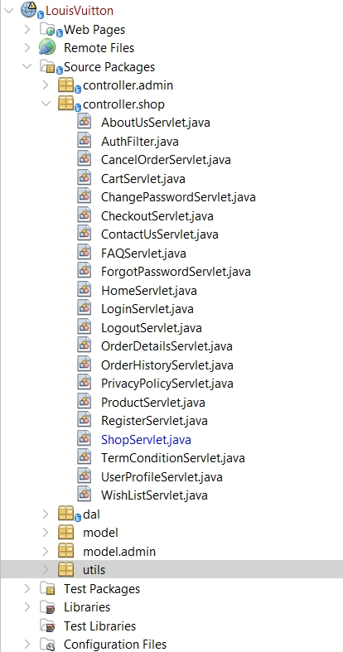

##### Controller admin

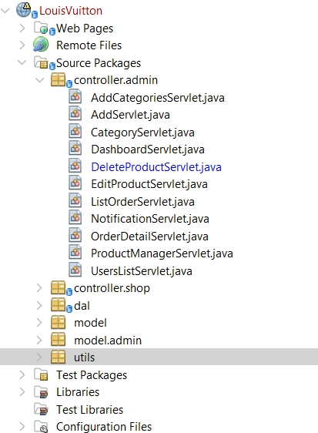

#### 2.1.2: Data Access Layer

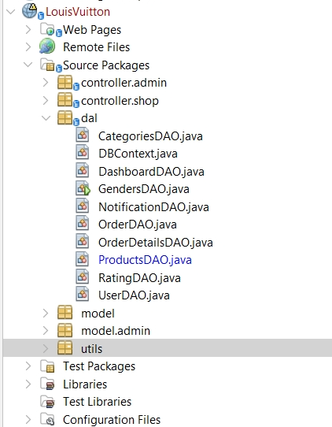

#### 2.1.3: Model

##### Model admin

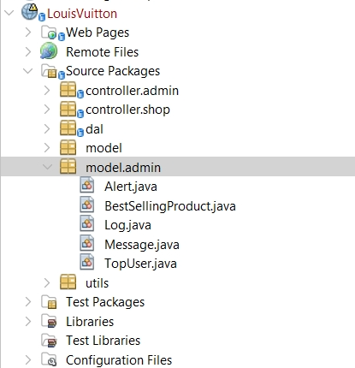

##### Model shop

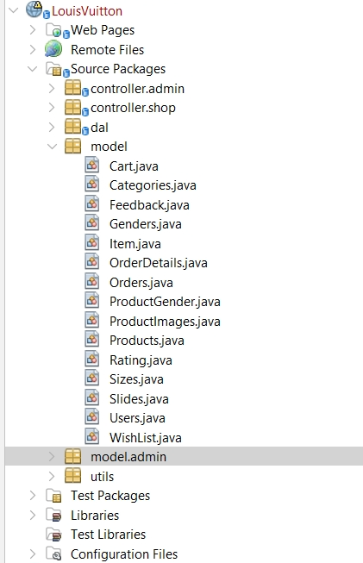

#### 2.1.4: Utils

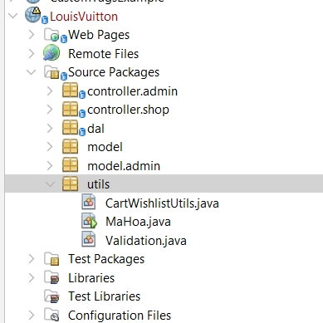

#### 2.1.5 Views

##### Views shop

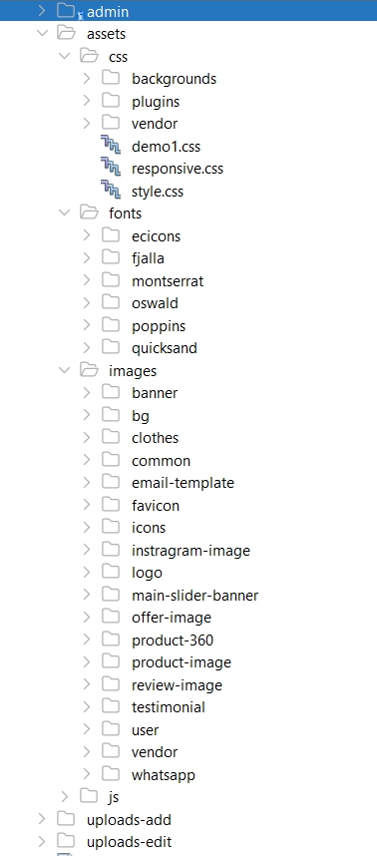

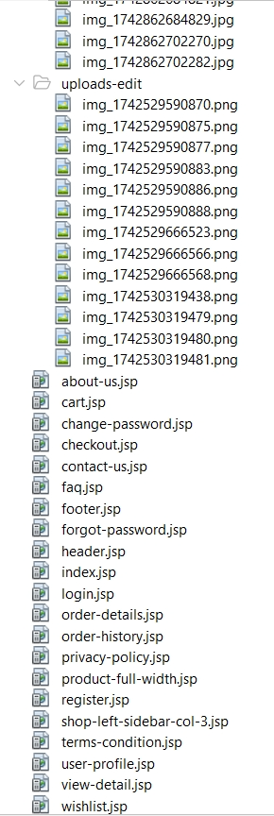

##### Views admin

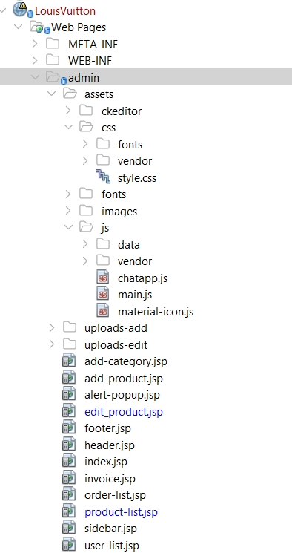

### 2.2 Phương thức xử lý trong servlet

| Servlet ( shop) | Phương thức |
| --- | --- |
| AboutUsServlet | Phương thức prepareCartAndWishlistData chuẩn bị dữ liệu cho giỏ hàng và danh sách yêu thích, bao gồm lấy thông tin từ cookies, tạo đối tượng Cart và WishList, và cập nhật thông tin cần thiết để hiển thị trên giao diện người dùng. |
| AuthFilter | * Kiểm tra quyền truy cập * Ngăn chặn truy cập trực tiếp vào trang JSP * Điều hướng người dùng |
| CancelOrderServlet | Phương thức updateOrderStatus trong đoạn mã trên dùng để cập nhật trạng thái của đơn hàng trong cơ sở dữ liệu. |
| CartServlet | * Thêm Vào Giỏ Hàng: Khi hành động là "addToCart", số lượng sản phẩm sẽ tăng thêm. * Cập Nhật Giỏ Hàng: Khi hành động là "updateCart", số lượng sản phẩm sẽ được cập nhật theo giá trị mới. * Xóa Sản Phẩm: Khi hành động là "remove", sản phẩm sẽ bị xóa khỏi giỏ hàng. |
| ChangePasswordServlet | * Kiểm tra tính hợp lệ của token * Cập nhật mật khẩu * Hiển thị thông báo |
| CheckoutServlet | * Kiểm tra người dùng đã đăng nhập. * Lấy và xử lý dữ liệu từ form thanh toán. * Lấy giỏ hàng từ cookie và tính tổng giá trị đơn hàng. * Lưu thông tin đơn hàng và chi tiết đơn hàng vào cơ sở dữ liệu. * Xóa cookie giỏ hàng sau khi thanh toán thành công. * Hiển thị thông báo thành công hoặc lỗi. |
| ContactUsServlet | phương thức CartWishlistUtils.prepareCartAndWishlistData(request) để chuẩn bị dữ liệu giỏ hàng và danh sách yêu thích (wishlist). |
| FAQServlet | CartWishlistUtils.prepareCartAndWishlistData(request) để chuẩn bị dữ liệu liên quan đến giỏ hàng và danh sách yêu thích của người dùng. |
| ForgotPasswordServlet | Hàm generateToken():   * Hàm này tạo một token ngẫu nhiên sử dụng SecureRandom để bảo mật. Token này sau đó được mã hóa bằng Base64 và được gửi qua email để người dùng có thể sử dụng liên kết trong email để đặt lại mật khẩu.   Hàm sendResetEmail():   * Phương thức này chịu trách nhiệm gửi email đặt lại mật khẩu cho người dùng. |
| HomeServlet | * Lấy list gender * Lấy sản phẩm theo từng gender và all * Lấy ra 8 sản phẩm bán chạy nhất * Chọn 4 sản phẩm mới hàng đầu * Chọn top 5 sản phẩm bán chạy nhất |
| LoginServlet | * Xử lý dữ liệu cho cả Cart và Wishlist * kiểm tra thông tin đăng nhập của người dùng (email và mật khẩu) từ cơ sở dữ liệu và trả về đối tượng Users nếu người dùng hợp lệ. * thực hiện việc mã hóa chuỗi đầu vào (str) thành một chuỗi SHA-1 đã được mã hóa thành Base64 |
| LogoutServlet | * Không tạo session mới nếu chưa có * Chuyển hướng về trang chủ |
| OrderDetailsServlet | * Lấy order và orderDetail bằng orderId |
| OrderHistoryServlet | * Kiểm tra xem user đã đăng nhập chưa * Chỉ lấy danh sách order nếu user đã đăng nhập |
| Privacy Policy | * Sau khi kiểm tra đăng nhập và chuẩn bị dữ liệu, servlet sẽ chuyển hướng người dùng đến trang privacy-policy.jsp |
| ProductServlet | * Kiểm tra nếu sản phẩm không tồn tại * Lấy dữ liệu sản phẩm * Kiểm tra xem user đã mua hàng chưa |
| RegisterServlet | * Kiểm tra tính hợp lệ của email và số điện thoại * Kiểm tra mật khẩu * Kiểm tra xem email có bị trùng không * Mã hóa mật khẩu * Lưu thông tin người dùng vào cơ sở dữ liệu |
| ShopServlet | * getProductsByFilter giúp truy vấn sản phẩm từ cơ sở dữ liệu với nhiều bộ lọc, bao gồm giới tính, danh mục sản phẩm, và mức giá, để trả về danh sách sản phẩm phù hợp. * Sản phẩm được phân trang với mỗi trang chứa tối đa 9 sản phẩm. Phương thức productPage() thực hiện việc này bằng cách tính toán chỉ số sản phẩm để hiển thị trong trang hiện tại dựa trên tham số index. * Sắp xếp các sản phẩm |
| TermConditionServlet | Phương thức prepareCartAndWishlistData chuẩn bị dữ liệu cho giỏ hàng và danh sách yêu thích, bao gồm lấy thông tin từ cookies, tạo đối tượng Cart và WishList, và cập nhật thông tin cần thiết để hiển thị trên giao diện người dùng. |
| UserProfileServlet | * Lấy thư mục gốc của dự án * Định nghĩa 4 thư mục lưu ảnh * Tạo thư mục nếu chưa có * Xử lý file ảnh * Lưu đường dẫn file vào request (nếu cần hiển thị lại trong JSP) * Cập nhật database |
| WishListServlet | * Lấy số lượng cookie CART * Đếm số lượng sản phẩm * Lấy dữ liệu từ cookie wishlist * Tạo danh sách sản phẩm từ wishlist * Lấy wishlist từ cookie * Cập nhật lại cookie * Phản hồi JSON để cập nhật giao diện mà không cần reload trang |

| Servlet (admin) | Phương thức |
| --- | --- |
| AddCategoriesServlet | * Nhận dữ liệu từ form (id và name của danh mục). * Tạo một đối tượng Categories mới và gán giá trị. * Lưu danh mục vào database bằng Categories DAO.insert(category). * Chuyển hướng người dùng trở lại trang add-categories để xem danh mục đã được thêm. |
| AddServlet | doGet(HttpServletRequest request, HttpServletResponse response)   * Hiển thị trang thêm sản phẩm (add-product.jsp). * Lấy danh sách danh mục và ID sản phẩm mới.   doPost(HttpServletRequest request, HttpServletResponse response)   * Nhận dữ liệu từ form nhập sản phẩm. * Xử lý và lưu hình ảnh tải lên. * Lưu thông tin sản phẩm vào database. * Gán danh mục và giới tính cho sản phẩm. * Chuyển hướng về trang quản lý sản phẩm. |
| CategoryServlet | Phương thức doGet(HttpServletRequest request, HttpServletResponse response)   * Nhận tham số categoryID từ request. * Gọi CategoriesDAO để xóa danh mục có categoryID. * Chuyển hướng về trang add-categories.   Phương thức doPost(HttpServletRequest request, HttpServletResponse response)   * Nhận id và type từ request:    + "disable" → Vô hiệu hóa danh mục.   + "enable" → Kích hoạt danh mục. * Gọi CategoriesDAO để thực hiện hành động. * Chuyển hướng về add-categories. |
| DashboardServlet | 1. Phương thức doGet() (Xóa danh mục)   * Lấy categoryID từ request. * Gọi deleteCategory(categoryID) trong CategoriesDAO để xóa danh mục. * Kiểm tra kết quả:   Xóa thành công → Gửi thông báo "Category deleted successfully!".  Xóa thất bại → Gửi thông báo "Cannot delete category!".   * Chuyển hướng về trang add-categories.   2. Phương thức doPost() (Vô hiệu hóa/Kích hoạt danh mục)   * Lấy id và type từ request. * Nếu type == "disable" → Gọi disableCategory(id). * Nếu type == "enable" → Gọi enableCategory(id). * Chuyển hướng về add-categories. |
| DeleteProductServlet | 1. Phương thức vòng đời (Lifecycle Methods)   * init() → Khởi tạo Servlet, chạy một lần khi Servlet được tạo. * service(HttpServletRequest req, HttpServletResponse res) → Xử lý tất cả các yêu cầu HTTP (GET, POST,...). * destroy() → Được gọi khi Servlet bị hủy để giải phóng tài nguyên.   2. Phương thức xử lý HTTP (HttpServlet)   * doGet(HttpServletRequest req, HttpServletResponse res) → Xử lý yêu cầu HTTP GET. * doPost(HttpServletRequest req, HttpServletResponse res) → Xử lý yêu cầu HTTP POST. * doPut(HttpServletRequest req, HttpServletResponse res) → Xử lý yêu cầu HTTP PUT. * doDelete(HttpServletRequest req, HttpServletResponse res) → Xử lý yêu cầu HTTP DELETE. * doHead(HttpServletRequest req, HttpServletResponse res) → Xử lý yêu cầu HTTP HEAD. * doOptions(HttpServletRequest req, HttpServletResponse res) → Xử lý yêu cầu HTTP OPTIONS. * doTrace(HttpServletRequest req, HttpServletResponse res) → Xử lý yêu cầu HTTP TRACE. |
| ListOrderServlet | 1. Phương thức doGet(HttpServletRequest request, HttpServletResponse response)   * Mục đích: Lấy danh sách tất cả đơn hàng từ OrderDAO và hiển thị lên trang quản lý đơn hàng (order-list.jsp). * Quy trình:    1. Gọi phương thức getAllO() của OrderDAO để lấy danh sách tất cả đơn hàng.   2. Sắp xếp danh sách sao cho các đơn hàng có trạng thái "Pending" (Chưa xử lý) được ưu tiên hiển thị trước.   3. Đặt danh sách vào request attribute và chuyển hướng đến trang order-list.jsp để hiển thị.   2. Phương thức doPost(HttpServletRequest request, HttpServletResponse response)   * Mục đích: Cập nhật trạng thái đơn hàng. * Quy trình:    1. Lấy orderId và status từ request.   2. Chuyển đổi orderId từ String sang int.   3. Gọi phương thức updateStatus(int id, String status) của OrderDAO để cập nhật trạng thái đơn hàng.   4. Chuyển hướng lại trang /admin/list-order để cập nhật danh sách đơn hàng.   3. Chức năng chính của Servlet này:   * GET /admin/list-order → Lấy danh sách đơn hàng & hiển thị trong giao diện quản lý. * POST /admin/list-order → Cập nhật trạng thái đơn hàng dựa trên thao tác của admin. |
| NotificationServlet | 1. Chức năng của Servlet này  NotificationServlet là một Servlet Filter có nhiệm vụ lấy thông tin thông báo (alerts, messages, logs) từ NotificationDAO và đưa vào request để hiển thị trên tất cả các trang admin (/admin/*).  2. Cách hoạt động của NotificationServlet   * Là một Servlet Filter (@WebFilter("/admin/*")) → Servlet này được áp dụng cho tất cả các request bắt đầu bằng /admin/. * Khi có request từ admin, nó sẽ:    1. Gọi NotificationDAO để lấy danh sách:       + Alert (cảnh báo)      + Message (tin nhắn)      + Log (nhật ký hoạt động)   2. Đặt danh sách vào request bằng setAttribute() để các JSP có thể truy cập.   3. Tiếp tục xử lý request bằng chain.doFilter(request, response);. |
| OrderDetailServlet | Lấy orderId từ request (phương thức POST).  Truy xuất thông tin đơn hàng từ OrderDAO.  Truy xuất danh sách chi tiết đơn hàng từ OrderDetailsDAO.  Gửi dữ liệu sang trang invoice.jsp để hiển thị thông tin hóa đơn.  Xử lý lỗi nếu orderId không hợp lệ hoặc không tìm thấy đơn hàng |
| ProductManagerServlet | Lấy danh sách tất cả sản phẩm từ ProductsDAO (phương thức GET).  Gửi danh sách sản phẩm đến product-list.jsp để hiển thị.  Xử lý yêu cầu POST bằng cách gọi processRequest (hiện tại chưa có logic cụ thể). |
| UsersListServlet | Hiển thị danh sách người dùng có vai trò là 1 (GET).  Kích hoạt hoặc vô hiệu hóa người dùng dựa trên yêu cầu (POST).  Chuyển hướng đến user-list.jsp để hiển thị danh sách người dùng sau khi cập nhật. |

## 

### 

### 

### 

### 

### 

### 

### 3.1 Phân tích thiết kế Database

#### 3.1.1: Bảng ERD

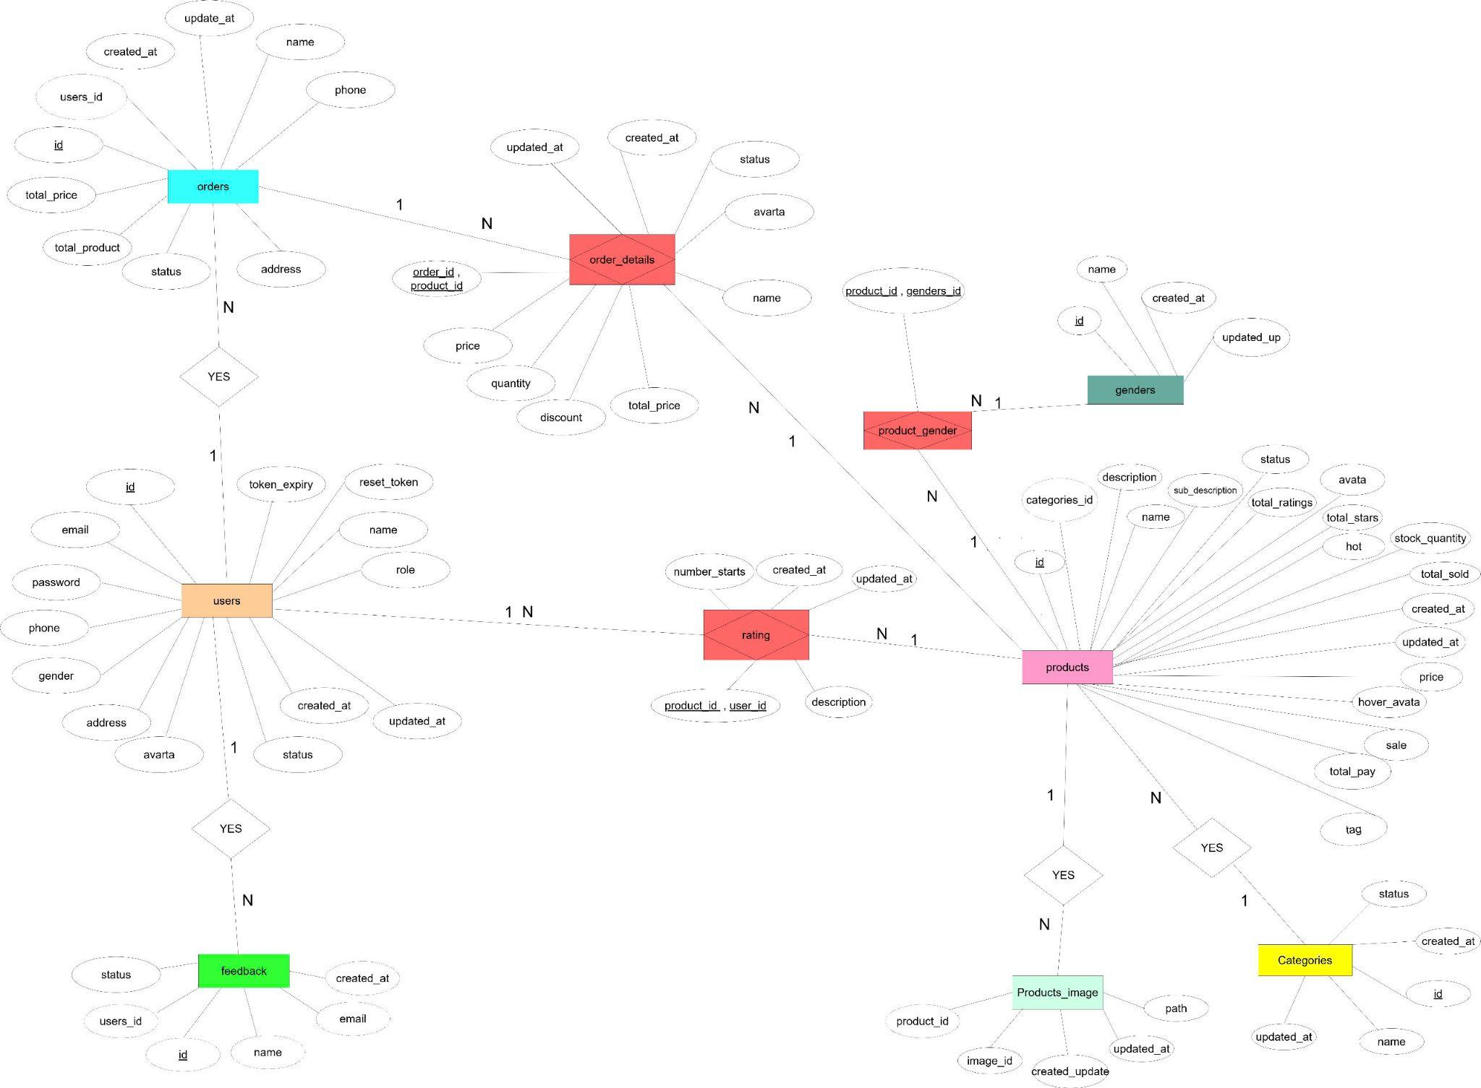

[ERD](https://drive.google.com/file/d/1WFEyD4Tsu9XSUdxeKrIR501TZhcXapvV/view?usp=sharing)

#### 

#### 3.1.2: Usercase

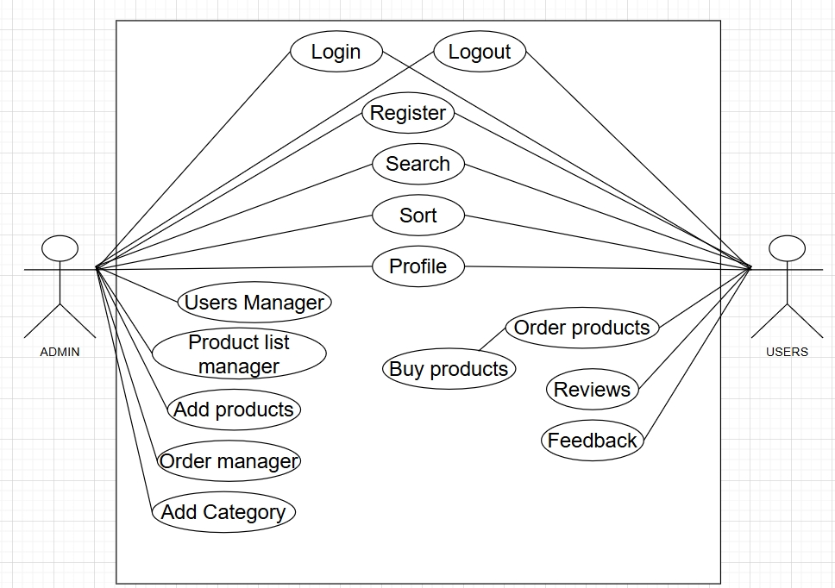

#### 3.1.3: Diagrams

### 

### 

### 3.2: Cấu trúc cơ sở dữ liệu cho hệ thống bán hàng

Cơ sở dữ liệu của hệ thống sẽ được thiết kế cho website thương mại điện tử bán thời trang và phụ kiện. Hệ thống được thiết kế để quản lý sản phẩm, đơn hàng, khách hàng, và phản hồi.Các bảng chính bao gồm:

#### Bảng products

**Chức năng:** Lưu trữ thông tin chi tiết về sản phẩm được bán trên hệ

thống,hỗ trợ quản lý danh mục, tồn kho, giá cả, giảm giá và trạng thái sản

phẩm.Giúp hiển thị hình ảnh sản phẩm và các thông tin liên quan khi

khách hàng tìm kiếm.Hỗ trợ đánh giá và xếp hạng sản phẩm dựa trên

phản hồi của khách hàng.

**Mục đích:** Cung cấp thông tin chi tiết về sản phẩm cho khách hàng.Quản lý kho hàng (số lượng còn, số lượng đã bán).Hỗ trợ chiến lược marketing (giảm giá, sản phẩm nổi bật, gắn thẻ).Theo dõi đánh giá từ khách hàng để cải thiện chất lượng sản phẩm.

### Các cột chính:

* + - * Id(PK) : khóa chính.
      * Category_id(FK) : danh mục chứa sản phẩm trong kho.
      * Name : Tên sản phẩm.
      * Description : Mô tả chi tiết sản phẩm.
      * Sub_description : Mô tả ngắn gọn, tóm tắt sản phẩm.
      * Avatar : Ảnh đại diện của sản phẩm.
      * status : Trạng thái đơn hàng (chờ xác nhận, đang giao, đã hoàn thành)
      * Hot : Đánh dấu sản phẩm nổi bật hoặc bán chạy.
      * Total_ratings : Tổng số lượt đánh giá sản phẩm.
      * Total_stars : Tổng số sao mà sản phẩm nhận được đánh giá.
      * Stock_quantity : Số lượng sản phẩm còn trong kho.
      * Total_sold : Tổng số sản phẩm đã bán.
      * Created_at, updated_at: Thời gian tạo và cập nhật đơn hàng
      * Hover_avatar :Hình ảnh hiển thị khi người dùng di chuột vào sản phẩm.
      * Price : Giá sản phẩm.
      * Sale : Giảm giá đang áp dụng trên sản phẩm.
      * Total_pay : Tổng tiền thực tế sau khi áp dụng giảm giá
      * Tag : Nhóm từ khóa giúp tìm kiếm sản phẩm dễ dàng hơn.

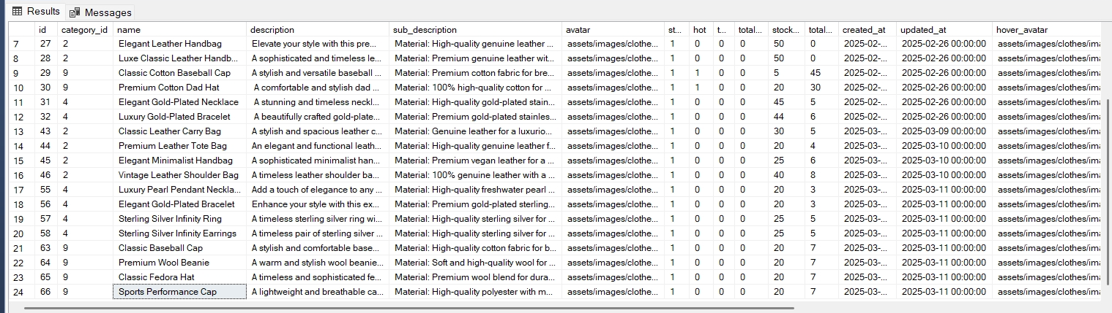

#### Bảng products_images:

#### Chức năng:Lưu trữ hình ảnh liên quan đến từng sản phẩm.

**Mục đích:** Cho phép mỗi sản phẩm có nhiều hình ảnh minh họa từ nhiều góc độ

### Các cột chính:

* product_id(FK) : Liên kết đến sản phẩm mà hình ảnh thuộc về..
* name : Tên của hình ảnh .
* path: Đường dẫn lưu trữ hình ảnh trên hệ thống hoặc máy chủ.
* created_at, updated_at: Thời gian tạo và cập nhật đơn hàng.

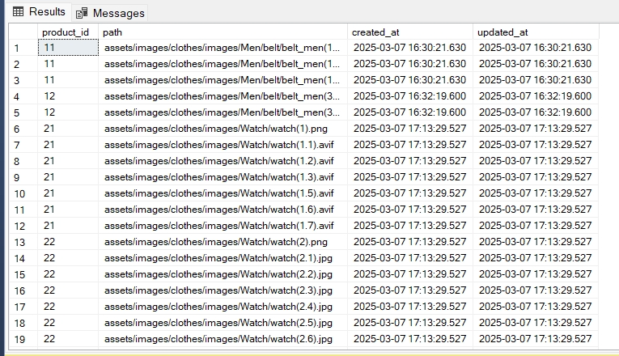

#### Bảng categories:

#### Chức năng:Lưu trữ danh sách danh mục sản phẩm như: Quần áo, Giày,...

Giúp phân loại sản phẩm theo nhóm để dễ dàng quản lý và tìm kiếm.

Hỗ trợ khách hàng lọc sản phẩm theo danh mục trên website.

**Mục đích:** Giúp quản trị viên có thể thêm, sửa, xóa danh mục sản phẩm.Hỗ trợ tìm kiếm và lọc sản phẩm theo danh mục.Cung cấp dữ liệu để liên kết với sản phẩm trong bảng Products.

### Các cột chính:

* id(PK) : khóa chính.
* name : Tên danh mục.
* status : Trạng thái danh mục
* created_at, updated_at: Thời gian tạo và cập nhật đơn hàng.

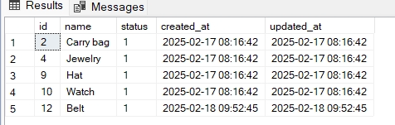

#### Bảng products_gender

#### Chức năng:Lưu trữ hình ảnh liên quan đến từng sản phẩm.

**Mục đích:** Giúp khách hàng tìm kiếm sản phẩm dễ dàng hơn theo danh mục giới tính.

### Các cột chính:

* product_id : Liên kết đến sản phẩm.
* gender_id: Liên kết đến bảng Gender để xác định giới tính phù hợp

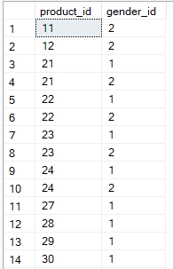

#### 

#### 

#### Bảng gender

#### Chức năng:Lưu trữ thông tin về giới tính của sản phẩm .Hỗ trợ lọc sản

#### phẩm phù hợp với từng nhóm khách hàng.

**Mục đích:** Dùng để xác định giới tính của sản phẩm hoặc người dùng.

### Các cột chính:

* id(PK) : khóa chính
* name : Tên giới tính
* created_at, updated_at: Thời gian tạo và cập nhật đơn hàng

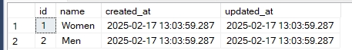

#### Bảng Orders

**Chức năng**: Lưu thông tin về đơn đặt hàng của khách.

**Mục đích**: Quản lý quá trình mua hàng của khách.

### Các cột chính:

* id (PK): khóa chính.
* user_id (FK): Người dùng đã đặt hàng.
* price, total_price, total_discount,total_product: Giá trị đơn hàng.
* status: Trạng thái đơn hàng (chờ xác nhận, đang giao, đã hoàn thành).
* number_stars : Số sao đánh giá
* note: Ghi chú đơn hàng.
* created_at, updated_at: Thời gian tạo và cập nhật đơn hàng

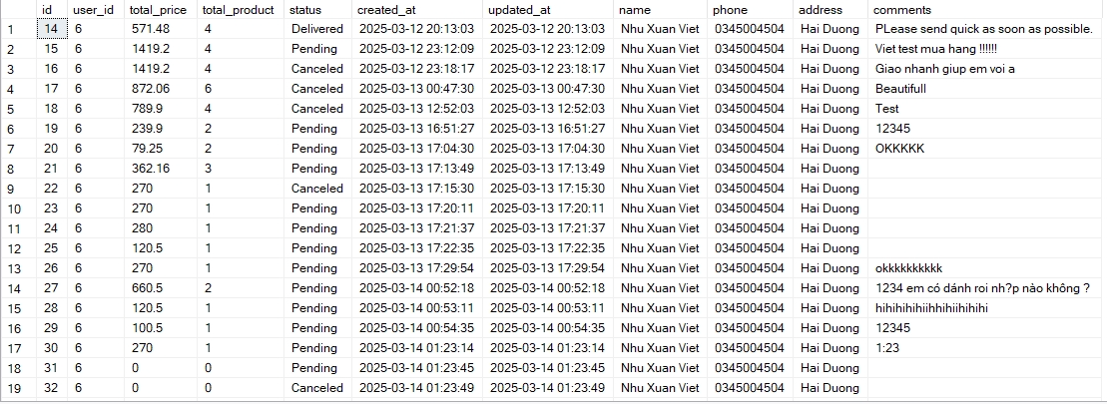

#### Bảng Order_detail

**Chức năng:** Lưu thông tin chi tiết về các sản phẩm trong từng đơn hàng.

**Mục đích:** Quản lý danh sách sản phẩm trong mỗi đơn hàng.

### Các cột chính:

* order_id (FK): Mã đơn hàng, liên kết với bảng orders.
* product_id (FK): Mã sản phẩm, liên kết với bảng products.
* price: Giá sản phẩm tại thời điểm đặt hàng.
* quantity: Số lượng sản phẩm được đặt.
* discount: Mức giảm giá áp dụng cho sản phẩm.
* total_price: Tổng giá trị của sản phẩm sau khi tính giảm giá.
* name: Tên sản phẩm (lưu để tránh thay đổi từ bảng products).
* avatar: Hình ảnh sản phẩm.
* status: Trạng thái của sản phẩm trong đơn hàng.
* created_at: Thời gian tạo bản ghi.
* updated_at: Thời gian cập nhật bản ghi.

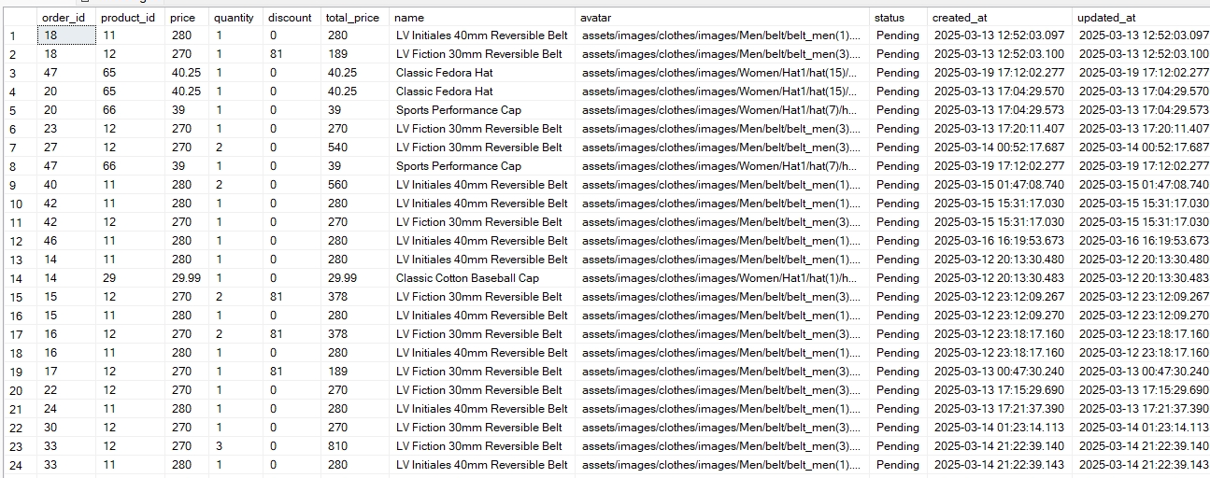

#### Bảng User

### Chức năng:Lưu trữ thông tin của người dùng (khách hàng, quản trị viên).

**Mục đích:** Xác định người dùng, đăng nhập, quản lý tài khoản.

### **Các cột chính**:

* id(PK) : Khóa chính.
* name : Tên người dùng
* email, password : Thông tin đăng nhập
* phone, address, gender,avatar : Thông tin cá nhân
* status : Trạng thái tài khoản
* created_at, updated_at: Thời gian tạo và cập nhật đơn hàng

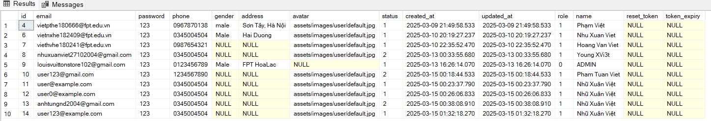

#### 

#### Bảng feedback (Phản hồi khách hàng)

**Chức năng:** Quản lý phản hồi của khách hàng về hệ thống hoặc dịch vụ.

**Mục đích**: Ghi nhận ý kiến đóng góp để cải thiện hệ thống hoặc sản phẩm.

### Các cột chính:

* id(PK) : Khóa chính
* user_id(FK) : Người dùng đã đặt hàng
* name, email : Thông tin khách hàng gửi phản hồi
* status : Trạng thái xử lý phản hồi
* created_at : Theo dõi thời gian tạo giao dịch

#### Bảng rating (Đánh giá sản phẩm)

**Chức năng**: Quản lý đánh giá của khách hàng về sản phẩm bằng sao.

**Mục đích**: Thu thập phản hồi từ khách hàng để cải thiện sản phẩm .

### Các cột chính:

* id(PK) : Khóa chính
* description : Nội dung đánh giá
* user_id(FK) : Người dùng đã đặt hàng.
* product_id (FK): mã đơn hàng đã được đặt
* number_stars : Số sao đánh giá
* created_at, updated_at: Thời gian tạo và cập nhật đơn hàng

# 

# 

# Test case trang Shop

| **STT** | **Tên Test case** | **Mô tả** | **Khả năng sai** | **Kết quả mong đợi** |
| --- | --- | --- | --- | --- |
| 1 | Nhập tên sản phẩm vào thanh tìm kiếm | Kiểm tra sản phẩm hiện ra có trùng với nội dung mong muốn tìm kiếm | Hệ thống hiển thị ra danh sách sản phẩm sai | Hệ thống hiển thị danh sách sản phẩm phù hợp với từ khóa tìm kiếm. |
| 2 | Nhập vào thanh tìm kiếm từ khóa có phân biệt chữ hoa/chữ thường | Kiểm tra chức năng lọc tên sản phẩm theo | Hệ thống không hiển thị ra danh sách sản phẩm sai | Hệ thống vẫn hiển thị kết quả đúng. |
| 3 | Nhập từ khóa không tồn tại vào thanh tìm kiếm | (ví dụ: "XYZ123") | Hệ thống hiển thị ra sản phẩm | Hệ thống hiển thị danh sách trống. |
| 4 | Nhập ký tự đặc biệt vào thanh tìm kiếm | (ví dụ: "@#$%^)") | Hệ thống hiển thị ra sản phẩm | Hệ thống hiển thị danh sách trống. |
| 5 | Nhập ký tự số vào thanh tìm kiếm khi sản phẩm không có số trong tên. | (ví dụ: "12345") | Hệ thống hiển thị ra danh sách sản phẩm nào đó không có số trong tên sản phẩm | Hệ thống hiển thị chỉ những sản phẩm có số trong tên sản phẩm |
| 6 | Lựa Sort by (A to Z) | Ấn vào sort by (name,A to Z) | Hệ thống không hiển thị ra danh sách sản phẩm sắp sắp lộn xộn không theo trình tự mong muốn | Hệ thống hiển thị ra danh sách sản phẩm từ theo bảng chữ cái từ A đến Z |
| 7 | Lựa Sort by (Z to A) | Ấn vào sort by (name,Z to A) | Hệ thống không hiển thị ra danh sách sản phẩm sắp sắp lộn xộn không theo trình tự mong muốn | Hệ thống hiển thị ra danh sách sản phẩm từ theo bảng chữ cái từ Z đến A |
| 8 | Lựa Sort by (Low to hight) | Ấn vào sort by (Price,low to high) | Hệ thống không hiển thị ra danh sách sản phẩm giá từ thấp đến cao | Hệ thống hiển thị ra danh sách sản phẩm giá từ thấp đến cao |
| 9 | Lựa Sort by (High to Low) | Ấn vào sort by (Price,high to low) | Hệ thống không hiển thị ra danh sách sản phẩm giá từ cao đến thấp | Hệ thống hiển thị ra danh sách sản phẩm giá từ cao đến thấp |
| 10 | Lựa Filter Product list | Ấn vào Filter Product list | Hệ thống không lọc ra những sản phẩm mong muốn | Hệ thống lọc theo sản phẩm đã tích để lọc |
| 11 | Lựa nhiều Filter Product list (Gender) | Ấn vào Filter Product list rồi ấn cả đồ nam và nữ | Hệ thống chỉ lọc ra một trong hai list đã lựa | Hệ thống chỉ hiển thị ra sản phẩm của cả nam và nữ |
| 12 | Lựa nhiều Filter Product list (Category) | Ấn vào Filter Product list rồi ấn vào nhiều sản phẩm cùng lúc | Hệ thống chỉ lọc ra một các list đã lựa | Hệ thống chỉ hiển thị ra sản phẩm mà user đã tích vào |
| 13 | Lựa nhiều Filter Product list (Price) | Ấn vào Filter Product list rồi ấn vào lọc theo giá của sản phẩm | Hệ thống lọc ra sai giá mà user muốn | Hệ thống lọc và hiển thị ra các sản phẩm có giá bé hơn hoặc bằng với user mong muốn |
| 14 | Lựa kết hợp Filter Product list (Category) và (Gender) | Ấn vào Filter Product list rồi ấn tích một vài sản phẩm đồng thời ấn lựa theo giới tính | Hệ thống chỉ lọc ra một trong hai đối tượng user mong muốn | Hệ thống lọc ra đối tượng user mong muốn lọc là Category và Gender |
| 15 | Lựa kết hợp Filter Product list (Category) và (Price) | Ấn vào Filter Product list rồi ấn tích một vài sản phẩm đồng thời ấn lựa theo giá | Hệ thống chỉ lọc ra một trong hai đối tượng user mong muốn | Hệ thống lọc ra đối tượng user mong muốn lọc theo là Category và Price |
| 16 | Lựa kết hợp Filter Product list (Category) (Price)(Gender) | Ấn vào Filter Product list rồi ấn tích một vài sản phẩm đồng thời ấn lựa theo giá và giới tính | Hệ thống chỉ lọc ra một trong ba đối tượng user mong muốn | Hệ thống lọc ra đối tượng user mong muốn lọc theo là Category ,Price ,Gender |
| 17 | Lựa kết hợp Filter Product list và Sort by | Ấn vào Filter Product list kết hợp cùng với Sort by | Hệ thống chỉ lọc ra một trong những đối tượng user mong muốn | Hệ thống sẽ lọc ra và hiển thị theo đúng những list mà user mong muốn |
| 18 | Kiểm thử giỏ hàng | Click vào biểu tượng giỏ hàng | Không hiển thị danh sách sản phẩm trong giỏ | Hiển thị đúng sản phẩm đã thêm vào giỏ và hiển thị đã thêm vào giỏ hàng thành công |
| 19 | Kiểm thử danh sách yêu thích | Click vào biểu tượng trái tim (wishlist) | Không hiển thị danh sách yêu thích | Danh sách sản phẩm yêu thích hiển thị đúng |
| 20 | Hình ảnh sản phẩm hiển thị đúng | Kiểm tra xem hình ảnh sản phẩm có tải đúng không. | Ảnh không hiển thị, bị lỗi hoặc sai sản phẩm. | Ảnh sản phẩm hiển thị đúng và sắc nét. |
| 21 | Hiển thị đúng số sản phẩm mỗi trang | Kiểm tra số lượng sản phẩm trên mỗi trang có đúng với giới hạn quy định | Hiển thị quá nhiều hoặc quá ít sản phẩm trên một trang | Số sản phẩm hiển thị đúng với thiết lập |
| 22 | Trạng thái nút "Next" và "Previous" | Kiểm tra nếu đang ở trang đầu tiên thì nút "Previous" có bị vô hiệu hóa không, và nếu đang ở trang cuối thì nút "Next" có bị vô hiệu hóa không | Nút "Next" vẫn bấm được khi đang ở trang cuối hoặc "Previous" bấm được khi đang ở trang đầu | Nút "Next" hoặc "Previous" chỉ hoạt động khi có trang hợp lệ để chuyển |

# Test case trang home

| **STT** | **Tên Test case** | **Mô tả** | **Khả năng sai** | **Kết quả mong đợi** |
| --- | --- | --- | --- | --- |
| 1 | Điều hướng đến Chuyển đến trang"SHOP" | Click vào menu "SHOP" | Không chuyển trang | Hệ thống hiển thị chuyển đến trang danh sách sản phẩm. |
| 2 | Điều hướng đến trang "ABOUT US" | Click vào menu "ABOUT US" | Không hiển thị trang giới thiệu | Chuyển đến trang giới thiệu công ty |
| 3 | Điều hướng đến trang "CONTACT US" | Click vào menu "CONTACT US" | Không chuyển đến trang liên hệ | Chuyển đến trang liên hệ của website. |
| 4 | Cuộn đến "Top Collection" | Click vào mục "Top Collection" trong dropdown | Không cuộn xuống phần “Top Collection” | Trang tự động cuộn đến đúng phần được chọn “Top Collection” |
| 5 | Cuộn đến "Categories" | Click vào mục "Categories" | Không di chuyển đến phần danh mục | Trang cuộn đến đúng vị trí danh mục sản phẩm |
| 6 | Cuộn đến "New Arrivals" | Click vào mục "New Arrivals" | Không cuộn xuống phần sản phẩm mới | Trang hiển thị danh sách sản phẩm mới |
| 7 | Cuộn đến”Services” | Click vào mục "Services” | không cuộn xuống phần “Services” | Trang cuộn đến đúng vị trí danh mục “Services” |
| 8 | Cuộn đến”Client Review” | Click vào mục "Client Reviews” | không cuộn xuống phần “Client Reviews” | Trang cuộn đến đúng vị trí danh mục “Client Reviews” |
| 9 | Kiểm thử tài khoản | Click vào biểu tượng tài khoản | Không chuyển đến trang đăng nhập hoặc tài khoản | Hiển thị trang đăng nhập hoặc thông tin tài khoản |
| 10 | Kiểm thử mở chatbot | Click vào biểu tượng chatbot | Chatbot không mở hoặc lỗi | Chatbot hiển thị và chào mừng người dùng |
| 11 | Kiểm thử phản hồi chatbot | Nhập câu hỏi vào chatbot | Chatbot không phản hồi | Chatbot phản hồi chính xác hoặc đưa ra liên hệ của admin |
| 12 | Kiểm thử banner chính | click shop now hoặc order now, banner sẽ dẫn vào trang shop | ấn vào không có phản hồi gì | Màn hình hiển thị vào trang shop |
| 13 | Hiển thị danh sách sản phẩm | Kiểm tra xem danh sách sản phẩm có hiển thị đúng không. | Không hiển thị sản phẩm, lỗi hình ảnh hoặc thông tin | Danh sách sản phẩm hiển thị đầy đủ với hình ảnh, tên, giá, đánh giá sao (nếu có). |
| 14 | Bộ lọc sản phẩm | Kiểm tra tính năng lọc theo danh mục "For All", "For Women", "For Men". | Lọc sai, danh mục không thay đổi khi chọn. | Khi chọn danh mục, chỉ hiển thị sản phẩm thuộc danh mục đó |
| 15 | Hiển thị giá sản phẩm giảm giá | Kiểm tra xem giá cũ có bị gạch bỏ và giá mới hiển thị đúng không. | Giá cũ không gạch bỏ, giá mới sai. | Giá cũ được gạch bỏ, giá mới hiển thị chính xác. |
| 16 | Điều hướng trang chi tiết sản phẩm | Kiểm tra khi nhấn vào một sản phẩm có điều hướng đến trang chi tiết không. | Không điều hướng, điều hướng sai sản phẩm. | Điều hướng đến đúng trang chi tiết của sản phẩm đã chọn. |
| 17 | Nút "SHOP NOW" hoạt động đúng không trong các banner phụ | Kiểm tra khi nhấn vào nút "SHOP NOW" có điều hướng đến trang Shop không | Không điều hướng, điều hướng sai trang. | Điều hướng đúng đến trang Shop. |
| 18 | Điều hướng danh mục (Shop All Collection) đến trang Shop | Kiểm tra xem khi nhấn vào "Shop All Collection" có hiển thị sang trang Shop không | Không điều hướng, hiển thị danh mục sai. | Điều hướng đúng đến trang danh mục Shop |
| 19 | Hiển thị sản phẩm mới | Kiểm tra xem mục "New Arrivals" có hiển thị đúng các sản phẩm mới không. | Không hiển thị sản phẩm mới, hiển thị sai danh mục. | Sản phẩm thuộc danh mục "New Arrivals" được hiển thị chính xác. |
| 20 | Hiển thị đúng danh sách sản phẩm bán chạy | Kiểm tra xem danh mục "Best Sellers" có hiển thị đúng các sản phẩm bán chạy nhất không. | Hiển thị sai sản phẩm, thiếu sản phẩm. | Danh sách hiển thị tám sản phẩm và đúng các sản phẩm bán chạy nhất. |
| 21 | Nút quay lên đầu trang hoạt động đúng | Kiểm tra khi nhấn vào nút mũi tên lên có đưa trang về đầu không. | Không hoạt động hoặc không cuộn về đầu trang đúng cách. | Nhấn vào nút sẽ cuộn mượt về đầu trang ngay lập tức. |

# Test case Login, Register, Log out

| **STT** | **Tên Test case** | **Mô tả** | **Khả năng sai** | **Kết quả mong đợi** |
| --- | --- | --- | --- | --- |
| 1 | Đăng nhập thành công trang login | Nhập email và mật khẩu hợp lệ, nhấn "LOGIN" | Nhập sai thông tin | Chuyển hướng đến trang chính |
| 2 | Đăng nhập với mật khẩu sai trang login | Nhập email hợp lệ nhưng mật khẩu sai | Sai mật khẩu | Hiển thị thông báo lỗi |
| 3 | Đăng nhập với email không tồn tại trang login | Nhập email chưa đăng ký | Email chưa tồn tại | hiển thị lên thông báo c |
| 4 | Bỏ trống email hoặc mật khẩu trang login | Không nhập email hoặc mật khẩu | Bỏ trống thông tin | Hiển thị cần điền vào vị trí còn thiếu |
| 5 | Kiểm tra chức năng "Forgot Password" trang login | Nhấp vào "Forgot Password??" | Link không hoạt động | Chuyển hướng đến trang quên mật khẩu |
| 6 | Đăng ký thành công | Nhập thông tin hợp lệ và nhấn "REGISTER" | Sai hoặc thiếu thông tin | hiển thị điền vào vị trí còn thiếu |
| 7 | Đăng ký với email đã tồn tại | Nhập email đã đăng ký trước đó | Email bị trùng | Hiển thị thông báo đến user rằng email đã tồn tại |
| 8 | Mật khẩu không khớp | Nhập mật khẩu và xác nhận không giống nhau | Lỗi nhập liệu | Hiển thị mật khẩu không khớp |
| 9 | Định dạng email không hợp lệ | Nhập email sai định dạng (VD: "test@com") | Không đúng format | Hiển thị cho user biết cần đúng định dạng @fpt.com |
| 10 | Đăng ký khi bỏ trống trường bắt buộc | Không nhập một trong các trường bắt buộc | Thiếu thông tin | Hiển thị lỗi yêu cầu nhập dữ liệu |
| 11 | Gửi yêu cầu đặt lại mật khẩu thành công | Nhập email hợp lệ và nhấn "Submit" | Nhập email không tồn tại | Hiển thị lỗi Email không hợp lệ |
| 12 | Bỏ trống email | Không nhập email và nhấn "Submit" | Thiếu thông tin | Hiển thị nhập email để thực hiện |
| 13 | Nhấp vào "Back To Login" | Nhấp vào nút “Back To Login” | Link bị lỗi | Chuyển hướng về trang đăng nhập |

# Test case trang giỏ hàng

| **STT** | **Tên Test case** | **Mô tả** | **Khả năng sai** | **Kết quả mong đợi** |
| --- | --- | --- | --- | --- |
| 1 | Hiển thị sản phẩm trong giỏ hàng | Kiểm tra xem sản phẩm có hiển thị đúng không" | Lỗi hiển thị hoặc dữ liệu không đúng | Hiển thị sản phẩm, giá, số lượng chính xác |
| 2 | Thay đổi số lượng sản phẩm (+) | Nhấn vào nút "+" để tăng số lượng | Không tăng số lượng hoặc không cập nhật giá | Số lượng sản phẩm tăng lên, tổng tiền cập nhật |
| 3 | Thay đổi số lượng sản phẩm (-) | Nhấn vào nút "-" để giảm số lượng | Không giảm số lượng hoặc tổng tiền không cập nhật | Số lượng giảm và tổng tiền giảm tương ứng |
| 4 | Xóa sản phẩm khỏi giỏ hàng | Nhấn vào biểu tượng thùng rác | Sản phẩm không bị xóa | Sản phẩm biến mất khỏi giỏ hàng, tổng tiền cập nhật |
| 5 | Tiến hành thanh toán (Checkout) | Nhấn nút "CHECK OUT" | Không chuyển hướng hoặc lỗi hiển thị | Chuyển đến trang thanh toán |
| 6 | Tiếp tục mua hàng | Nhấn "Continue Shopping" | Sai hoặc thiếu thông tin | hiển thị điền vào vị trí còn thiếu |
| 7 | Hiển thị tổng tiền đúng | Kiểm tra tổng tiền khi thêm/sửa/xóa sản phẩm | Tổng tiền không cập nhật đúng | Tổng tiền hiển thị chính xác theo số lượng và giá sản phẩm |
| 8 | Xóa tất cả sản phẩm và kiểm tra giỏ hàng | Xóa hết sản phẩm rồi vào lại giỏ hàng | Giỏ hàng vẫn hiển thị sản phẩm | Hiển thị thông báo "Giỏ hàng trống" |

# Test case trang Thanh Toán

| **STT** | **Tên Test case** | **Mô tả** | **Khả năng sai** | **Kết quả mong đợi** |
| --- | --- | --- | --- | --- |
| 1 | Hiển thị đúng danh sách sản phẩm | Kiểm tra xem danh sách sản phẩm có đúng không | Hiển thị thiếu hoặc sai sản phẩm | Hiển thị đúng sản phẩm, giá và số lượng |
| 2 | Hiển thị tổng tiền chính xác | Kiểm tra tổng tiền có đúng không | Tổng tiền không cập nhật hoặc sai | Tổng tiền đúng theo danh sách sản phẩm |
| 3 | Nhập thông tin họ tên | Kiểm tra người dùng nhập tên hợp lệ | Không nhập tên hoặc nhập ký tự đặc biệt | Chỉ chấp nhận chữ cái, không để trống |
| 4 | Nhập số điện thoại | Kiểm tra số điện thoại có điền hay không | để trống | Hiển thị lên cho người dùng ko để trống không để trống |
| 5 | Chọn Tỉnh/Thành phố | Kiểm tra dropdown chọn tỉnh/thành phố | Không chọn được hoặc dữ liệu trống | Chọn được từ danh sách có sẵn |
| 6 | Chọn Quận/Huyện | Kiểm tra dropdown chọn quận/huyện" | Không chọn được hoặc dữ liệu trống | Chọn được từ danh sách có sẵn |
| 7 | Chọn Phường/Xã | Kiểm tra dropdown chọn phường/xã | Không chọn được hoặc dữ liệu trống | Chọn được từ danh sách có sẵn |
| 8 | Nhập địa chỉ chi tiết | Kiểm tra nhập địa chỉ | Để trống hoặc nhập ký tự đặc biệt | Chỉ chấp nhận chữ, số, dấu "/" hợp lệ |
| 9 | Đánh giá sản phẩm | Kiểm tra trường "Comments" | Không nhập được hoặc lỗi hiển thị | Nhập ghi chú tự do, không bắt buộc |
| 10 | Hoàn tất thanh toán | Kiểm tra nút "Thanh toán" hoạt động | Không chuyển hướng hoặc báo lỗi | Chuyển đến trang Order history |
| 11 | Kiểm tra hiển thị danh sách đơn hàng ở Order history | Xác minh rằng trong lịch sử đơn hàng hiển thị đúng thông tin đơn hàng của người dùng | Không hiển thị đơn hàng, hiển thị sai dữ liệu | Danh sách đơn hàng hiển thị đầy đủ thông tin (ID, ngày đặt, tổng sản phẩm, tổng giá, trạng thái, nút "View") |
| 12 | Kiểm tra sắp xếp đơn hàng ở Order history | Xác minh đơn hàng hiển thị theo thứ tự thời gian gần nhất lên trước | Đơn hàng hiển thị sai thứ tự | Đơn hàng mới nhất hiển thị đầu tiên |
| 13 | Kiểm tra nút "View” để xem order details | Nhấn vào nút "View" của đơn hàng để kiểm tra hiển thị chi tiết | Không chuyển hướng, không hiển thị chi tiết đơn hàng | Chuyển đến trang chi tiết đơn hàng với đầy đủ thông tin |
| 14 | Cập nhật số lượng sản phẩm ở trang order details | Người dùng thay đổi số lượng sản phẩm trong giỏ hàng | Hệ thống không cập nhật số lượng hoặc tính toán sai tổng giá | Số lượng và tổng giá cập nhật chính xác |
| 15 | Hiển thị thông tin đơn hàng order details | Kiểm tra xem thông tin đơn hàng có hiển thị đúng không (Tên khách hàng, địa chỉ, số điện thoại, ID đơn hàng, trạng thái, ngày giờ) | Thông tin hiển thị sai hoặc không đầy đủ | Tất cả thông tin hiển thị chính xác |
| 16 | Kiểm tra trạng thái đơn hàng | Đơn hàng có hiển thị đúng trạng thái không (Pending, Cancel, Completed)? | Trạng thái bị sai so với thực tế | Hiển thị trạng thái chính xác |
| 17 | Xem chi tiết sản phẩm trong đơn hàng trong order detail | Kiểm tra danh sách sản phẩm trong đơn có hiển thị đúng không | Sản phẩm bị thiếu, sai giá hoặc sai số lượng | Hiển thị đúng sản phẩm, số lượng và giá |
| 18 | Hiển thị bình luận trong order detail | Kiểm tra xem phần bình luận có hiển thị không nếu khách hàng đã nhập | Bình luận không hiển thị | Hiển thị bình luận đầy đủ nếu có |

# 

# Test case trang Top User(admin)

| **STT** | **Tên Test case** | **Mô tả** | **Khả năng sai** | **Kết quả mong đợi** |
| --- | --- | --- | --- | --- |
| 1 | Hiển thị đúng danh sách sản phẩm | Kiểm tra danh sách top user có hiển thị đúng người dùng có tổng số đơn hàng và tổng tiền chi tiêu cao nhất không | Danh sách hiển thị sai, không theo tổng đơn hàng hoặc tổng tiền chi tiêu | Danh sách hiển thị đúng với tiêu chí xếp hạng |
| 2 | Sắp xếp dữ liệu đúng | Kiểm tra chức năng sắp xếp theo cột "Total Order" hoặc "Total Spend" có hoạt động chính xác không | Nhấn sắp xếp những dữ liệu không thay đổi hoặc hiển thị sai thứ tự | Khi sắp xếp, dữ liệu thay đổi đúng theo giá trị tăng/giảm |
| 3 | Tìm kiếm hoạt động đúng | Kiểm tra người dùng nhập tên hợp lệ | Nhập tên hoặc số điện thoại nhưng không lọc đúng kết quả | Nhập thông tin vào ô tìm kiếm, danh sách chỉ hiển thị kết quả phù hợp |
| 4 | Hiển thị đúng số lượng user trên trang | Kiểm tra số lượng user hiển thị có đúng với số lượng quy định hay không | Hiển thị ít hơn hoặc nhiều hơn số lượng mong đợi | Hiển thị đúng số lượng user quy định trên mỗi trang |
| 5 | Phân trang hoạt động đúng | Nếu danh sách user , kiểm tra tính năng chuyển trang có hoạt động chính xác không | Nhấn "Next" hoặc "Previous" nhưng không thay đổi nội dung hoặc chuyển sai trang | Khi nhấn chuyển trang, danh sách user thay đổi chính xác |
| 6 | Không có dữ liệu | Kiểm tra nếu không có user nào trong danh sách thì có hiển thị thông báo phù hợp không | Bảng trống nhưng không có thông báo hoặc hiển thị lỗi | Hiển thị không có dữ liệu nếu danh sách rỗng |

# Test case trang Product(admin)

| **STT** | **Tên Test case** | **Mô tả** | **Khả năng sai** | **Kết quả mong đợi** |
| --- | --- | --- | --- | --- |
| 1 | Hiển thị danh sách đúng | Kiểm tra danh sách sản phẩm có hiển thị đúng theo số lượng bán ra hay không | Danh sách sản phẩm không hiển thị hoặc sai thứ tự | Danh sách sản phẩm hiển thị đúng theo tiêu chí xếp hạng |
| 2 | Sắp xếp dữ liệu đúng | Kiểm tra chức năng sắp xếp theo cột "Sale", "Sold" và "Stock" có hoạt động chính xác không | Nhấn sắp xếp những dữ liệu không thay đổi hoặc hiển thị sai thứ tự | Khi sắp xếp, dữ liệu thay đổi đúng theo giá trị tăng/giảm |
| 3 | Tìm kiếm hoạt động đúng | Kiểm tra ô tìm kiếm có lọc đúng sản phẩm theo tên không | Nhập tên sản phẩm nhưng không lọc đúng kết quả | Nhập thông tin vào ô tìm kiếm, danh sách chỉ hiển thị kết quả phù hợp |
| 4 | Hiển thị đúng số lượng sản phẩm trên trang | Kiểm tra số lượng sản phẩm hiển thị có đúng với số lượng quy định không (ví dụ: 20 sản phẩm/trang) | Hiển thị ít hơn hoặc nhiều hơn số lượng mong đợi | Hiển thị đúng số lượng sản phẩm quy định trên mỗi trang |
| 5 | Phân trang hoạt động đúng | Nếu danh sách sản phẩm dài, kiểm tra tính năng chuyển trang có hoạt động chính xác không | Nhấn "Next" hoặc "Previous" nhưng không thay đổi nội dung hoặc chuyển sai trang | Khi nhấn chuyển trang, danh sách user thay đổi chính xác |
| 6 | Không có dữ liệu | Kiểm tra nếu không có user nào trong danh sách thì có hiển thị thông báo phù hợp không | Bảng trống nhưng không có thông báo hoặc hiển thị lỗi | Hiển thị thông báo "Không có dữ liệu" nếu danh sách rỗng |

# Test case trang Thông báo(admin)

| **STT** | **Tên Test Case** | **Mô tả** | **Khả năng sai** | **Kết quả mong đợi** |
| --- | --- | --- | --- | --- |
| 1 | Hiển thị thông báo đơn hàng mới | Kiểm tra khi có đơn hàng mới, thông báo có xuất hiện không | Không có thông báo xuất hiện khi có đơn hàng mới | Khi có đơn hàng mới, thông báo hiển thị ngay trên giao diện |
| 2 | Nội dung thông báo đúng | Kiểm tra thông tin trong thông báo có chính xác không (Mã đơn, thời gian, tổng tiền) | Thông tin sai lệch hoặc bị thiếu | Thông báo hiển thị đầy đủ và chính xác mã đơn, thời gian, tổng tiền |
| 3 | Sắp xếp thông báo đúng thứ tự | Kiểm tra ô tìm kiếm có lọc đúng sản phẩm theo tên không | Thông báo hiển thị sai thứ tự, không đúng thời gian tạo đơn | Thông báo sắp xếp theo thứ tự mới nhất lên trên cùng |
| 4 | Cập nhật số lượng thông báo | Kiểm tra số lượng thông báo hiển thị trên biểu tượng có chính xác không | Số lượng thông báo không thay đổi hoặc hiển thị sai | Khi có thông báo mới, số lượng cập nhật đúng |
| 5 | Hiển thị khi không có thông báo | Kiểm tra nếu không có thông báo, hệ thống có hiển thị thông báo "Không có thông báo" không | Bảng trống nhưng không có thông báo hoặc hiển thị lỗi | Hiển thị thông báo "Không có thông báo" nếu danh sách trống |

# Test case kiểm tra danh sách users(admin)

| **STT** | **Tên Test Case** | **Mô tả** | **Khả năng sai** | **Kết quả mong đợi** |
| --- | --- | --- | --- | --- |
| 1 | Hiển thị danh sách người dùng | Kiểm tra danh sách có hiển thị đầy đủ thông tin người dùng không | Không hiển thị danh sách hoặc thiếu dữ liệu | Danh sách hiển thị đầy đủ các cột Email, Họ Tên, Địa Chỉ, Số Điện Thoại, Trạng Thái, Hành Động |
| 2 | Tìm kiếm người dùng | Kiểm tra chức năng tìm kiếm theo email, tên hoặc số điện thoại | Kết quả tìm kiếm sai hoặc không hoạt động | Admin có thể tra cứu thông tin của người dùng một cách hiệu quả |
| 3 | Sắp xếp danh sách | Kiểm tra chức năng sắp xếp danh sách theo ID, Email, Tên, Trạng thái | Trạng thái không thay đổi hoặc lưu không thành công | Khi nhấn vào trạng thái, tài khoản được kích hoạt hoặc vô hiệu hóa thành công |
| 4 | Kích hoạt/Vô hiệu hóa tài khoản | Kiểm tra trạng thái "Enable/Disable" có thể thay đổi không | Hiển thị ít hơn hoặc nhiều hơn số lượng mong đợi | Hiển thị đúng số lượng sản phẩm quy định trên mỗi trang |
| 5 | Phân trang danh sách | Kiểm tra chức năng phân trang khi danh sách có nhiều người dùng | Không chuyển trang hoặc hiển thị sai dữ liệu khi bấm phân trang | Khi bấm vào nút chuyển trang, danh sách cập nhật chính xác theo trang mớ |

# Test case kiểm tra danh sách sản phẩm(admin)

| **STT** | **Tên Test Case** | **Mô tả** | **Khả năng sai** | **Kết quả mong đợi** |
| --- | --- | --- | --- | --- |
| 1 | Hiển thị danh sách sản phẩm | Kiểm tra danh sách có hiển thị đầy đủ thông tin sản phẩm không | Không hiển thị danh sách hoặc thiếu dữ liệu | Danh sách hiển thị đầy đủ các cột: Hình ảnh, Tên sản phẩm, Giá, Ưu đãi, Số lượng đã mua, Tồn kho, Trạng thái, Ngày, Hành động |
| 2 | Tìm kiếm sản phẩm | Kiểm tra chức năng tìm kiếm sản phẩm theo tên hoặc danh mục | Kết quả tìm kiếm sai hoặc không hoạt động | Admin có thể tìm kiếm sản phẩm và kết quả hiển thị chính xác |
| 3 | Sắp xếp danh sách | Kiểm tra chức năng sắp xếp danh sách theo Giá, Tồn kho, Ngày | Không sắp xếp đúng hoặc không có phản hồi khi bấm vào tiêu đề | Danh sách thay đổi thứ tự chính xác khi bấm vào tiêu đề |
| 4 | Kiểm tra ưu đãi (Offer) | Kiểm tra hiển thị nhãn "SALE" nếu sản phẩm đang giảm giá | Nhãn không hiển thị hoặc hiển thị sai | Sản phẩm giảm giá hiển thị nhãn "SALE" đúng với dữ liệu |
| 5 | Hiển thị đúng trạng thái sản phẩm | Kiểm tra trạng thái sản phẩm (Active/Inactive) có đúng không | Hiển thị sai trạng thái sản phẩm | Trạng thái hiển thị đúng với dữ liệu thực tế trong hệ thống giúp admin quản lý sản phẩm tốt hơn |
| 6 | Phân trang danh sách | Kiểm tra chức năng phân trang khi danh sách có nhiều sản phẩm | Không chuyển trang hoặc hiển thị sai dữ liệu khi bấm phân trang | Khi bấm vào nút chuyển trang, danh sách cập nhật chính xác theo trang mới |

# Test case add Product(admin)

| **STT** | **Tên Test Case** | **Mô tả** | **Khả năng sai** | **Kết quả mong đợi** |
| --- | --- | --- | --- | --- |
| 1 | Hiển thị giao diện đúng | Kiểm tra xem tất cả các trường nhập liệu và giao diện có hiển thị đúng không | Một số trường không hiển thị hoặc hiển thị sai định dạng | Tất cả các trường hiển thị đầy đủ, đúng vị trí |
| 2 | Nhập tên sản phẩm | Kiểm tra có thể nhập tên sản phẩm không | Không thể nhập hoặc nhập bị lỗi | Admin có thể nhập tên sản phẩm bình thường |
| 3 | Chọn danh mục sản phẩm | Kiểm tra dropdown chọn danh mục hoạt động đúng | Không hiển thị danh sách danh mục hoặc chọn sai | Chọn danh mục hiển thị danh sách đầy đủ và cập nhật chính xác |
| 4 | Nhập mô tả sản phẩm | Kiểm tra có thể nhập mô tả sản phẩm không | Không nhập được hoặc lỗi định dạng text editor | Admin có thể nhập, định dạng văn bản bình thường |
| 5 | Tải ảnh sản phẩm | Kiểm tra chức năng upload ảnh sản phẩm | Không upload được ảnh hoặc ảnh bị lỗi | Ảnh tải lên thành công và hiển thị đúng |
| 6 | Xóa ảnh sản phẩm | Kiểm tra có thể xóa ảnh đã tải lên không | Ảnh không thể xóa hoặc giao diện không cập nhật | Admin có thể xóa ảnh và giao diện cập nhật đúng |
| 7 | Nhập giá sản phẩm | Kiểm tra có thể nhập giá sản phẩm không | Không nhập được hoặc nhập số bị lỗi | Giá sản phẩm nhập chính xác và đúng định dạng |
| 8 | Nhập số lượng sản phẩm | Kiểm tra có thể nhập số lượng sản phẩm không | Không nhập được hoặc nhập số lượng âm | Số lượng sản phẩm nhập chính xác, không được phép nhập số âm |
| 9 | Nhập giá sản phẩm | Kiểm tra giá được nhập vào có đúng định dạng không | Nhập sai định dạng | Nhập đúng định dạng là số |
| 10 | nhập số lượng sản phẩm | kiểm tra giá được nhập vào có đúng định dạng không | nhập sai định dạng | Nhập đúng định dạng là số |
| 11 | nhập phần trăm khuyến mãi | Kiểm tra chức năng nhập thông tin khuyến mãi | Không thể nhập hoặc nhập bị lỗi | Nhập giá phần khuyến mãi hoạt động đúng |
| 12 | Gửi thông tin sản phẩm | Kiểm tra nút **Submit** hoạt động đúng | Không bấm được nút hoặc không lưu dữ liệu | Khi bấm **Submit**, hệ thống lưu sản phẩm thành công và hiển thị thông báo |

# Test case add Category(admin)

| **STT** | **Tên Test case** | **Mô tả** | **Khả năng sai** | **Kết quả mong đợi** |
| --- | --- | --- | --- | --- |
| 1 | Hiển thị danh sách danh mục | Kiểm tra xem danh sách danh mục có hiển thị đầy đủ không | Một số danh mục không hiển thị hoặc hiển thị sai | Danh sách danh mục hiển thị đầy đủ, đúng dữ liệu |
| 2 | Thêm danh mục mới | Kiểm tra xem có thể thêm danh mục mới không | Không thể thêm danh mục, lỗi khi nhấn **Submit** | Thêm danh mục thành công, danh mục mới hiển thị trong danh sách |
| 3 | Kiểm tra nhập tên danh mục | Kiểm tra có thể nhập tên danh mục không | Không nhập được, nhập sai định dạng, trùng tên danh mục | Admin nhập tên danh mục bình thường, kiểm tra trùng lặp |
| 4 | Kiểm tra trạng thái danh mục | Kiểm tra trạng thái **Enable** và **Disable** có hoạt động đúng không | Không thay đổi được trạng thái hoặc hiển thị sai | Trạng thái thay đổi đúng khi nhấn vào trạng thái danh mục |
| 5 | Xóa danh mục | Kiểm tra có thể xóa danh mục không | Không xóa được hoặc lỗi khi nhấn xóa | Xóa danh mục thành công, danh mục bị loại khỏi danh sách |
| 6 | Tìm kiếm danh mục | Kiểm tra chức năng tìm kiếm danh mục theo tên không | Không tìm thấy danh mục hoặc kết quả sai | Tìm kiếm hiển thị đúng danh mục khớp với từ khóa |
| 7 | Sắp xếp danh mục | Kiểm tra chức năng sắp xếp theo **ID, name, Total Product, create At** | Sắp xếp không hoạt động hoặc sai thứ tự | Danh mục được sắp xếp chính xác theo tiêu chí đã chọn |
| 8 | Phân trang danh mục | Kiểm tra chức năng **Next, Previous** có hoạt động đúng không | Không thể chuyển trang hoặc hiển thị sai danh mục | Phân trang hoạt động bình thường, hiển thị danh mục chính xác |

# PHỤ LỤC

## 1. Định nghĩa và viết tắt

### CRUD: Create, Read, Update, Delete.

### ERD: Entity-Relationship Diagram, một công cụ mô tả mối quan hệ giữa các bảng dữ liệu.

### CSV: Comma-Separated Values, định dạng file dùng để lưu trữ dữ liệu dạng bảng.

### PK: Primary Key (Khóa chính).

### FK: Foreign Key (Khóa ngoại).

### GUI: Graphical User Interface (Giao diện người dùng).

### HTTP: HyperText Transfer Protocol (Giao thức truyền tải siêu văn bản)

### HTTPS: HyperText Transfer Protocol Secure (Phiên bản bảo mật của HTTP).

### API: Application Programming Interface (Giao diện lập trình ứng dụng).

### JSON: JavaScript Object Notation, định dạng dữ liệu dễ đọc và chuyển đổi giữa client và server.

### SQL: Structured Query Language, ngôn ngữ truy vấn cơ sở dữ liệu.

### JSP: JavaServer Pages, công nghệ lập trình web dựa trên Java.

### Servlet: Java Servlet, một thành phần backend trong Java Web Application.

### JSTL: JavaServer Pages Standard Tag Library, tắt kênh JSTL, bổ sưu tập thư viện nhãn chuẩn cho JSP.

### EL: Expression Language, ngôn ngữ biểu thức trong JSP.

## 2.Công cụ sử dụng.

### Ngôn ngữ lập trình: Java, HTML, CSS.

### Backend: Java Servlet, JSP, JSTL, EL.

### Cơ sở dữ liệu: MySQL

### Framework: Spring Boot , Hibernate .

### Máy chủ: Tomcat .

### Công cụ phát triển: NetBeans.

## 3. Các lệnh SQL mẫu

**Tạo bảng:**

CREATE TABLE [dbo].[categories](

[id] [int] NOT NULL,

[name] [nvarchar](255) NULL,

[status] [int] NULL,

[created_at] [datetime] NULL,

[updated_at] [datetime] NULL,

PRIMARY KEY CLUSTERED

(

[id] ASC

)WITH (PAD_INDEX = OFF, STATISTICS_NORECOMPUTE = OFF, IGNORE_DUP_KEY = OFF, ALLOW_ROW_LOCKS = ON, ALLOW_PAGE_LOCKS = ON, OPTIMIZE_FOR_SEQUENTIAL_KEY = OFF) ON [PRIMARY]

) ON [PRIMARY]

Thêm dữ liệu:

INSERT [dbo].[products] ([id], [category_id], [name], [description], [sub_description], [avatar], [status], [hot], [total_ratings], [total_stars], [stock_quantity], [total_sold], [created_at], [updated_at], [hover_avatar], [price], [sale], [total_pay], [tag])

VALUES (22, 10,

N'LouisVuitton Tambour Carpe Diem 39mm – Rose Gold Edition',

N'A symbol of timeless elegance, the Louis Vuitton Tambour Carpe Diem in 39mm combines a rose gold case, a sophisticated two-tone dial, and a luxurious black leather strap. A masterpiece of craftsmanship, this watch is the perfect blend of heritage and modernity.',

N'Movement: Swiss Automatic

Case: 18k Rose Gold

Diameter: 39mm

Crystal: Sapphire, scratch-resistant

Strap: Black leather, adjustable clasp', N'assets/images/clothes/images/Watch/watch(2).png', 1, 0, 0, 0, 47, 3, CAST(N'2025-02-24T00:00:00.0000000' AS DateTime2), CAST(N'2025-02-26T00:00:00.0000000' AS DateTime2), N'assets/images/clothes/images/Watch/watch(2.2).jpg', 475, 0, 475, NULL)

## 4. Ảnh chụp giao diện

Ảnh 1.0

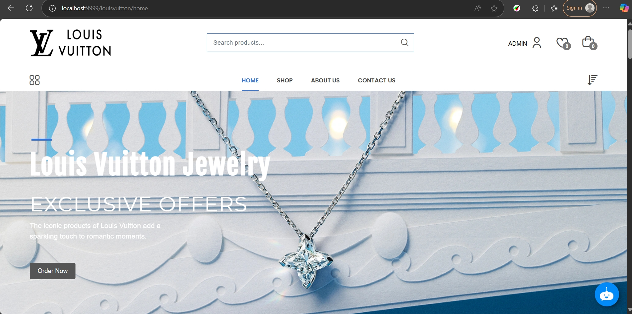

# Ảnh 1.1

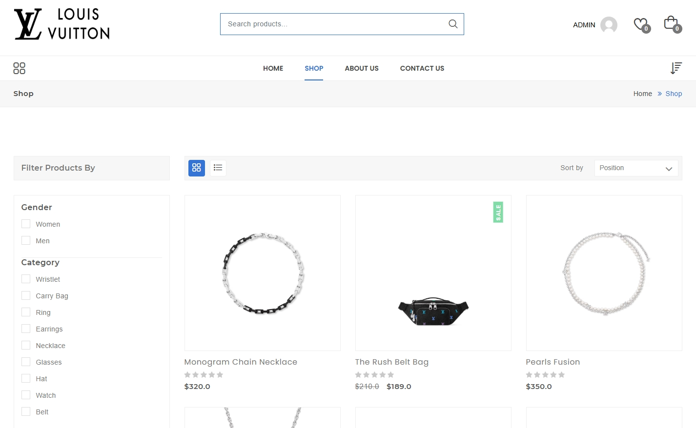

# Ảnh 1.2

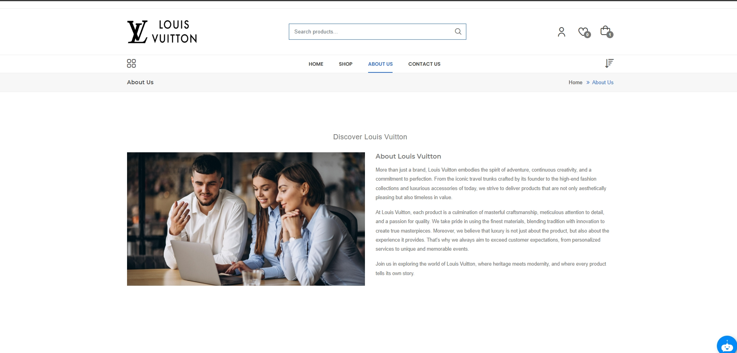

# Ảnh 1.3

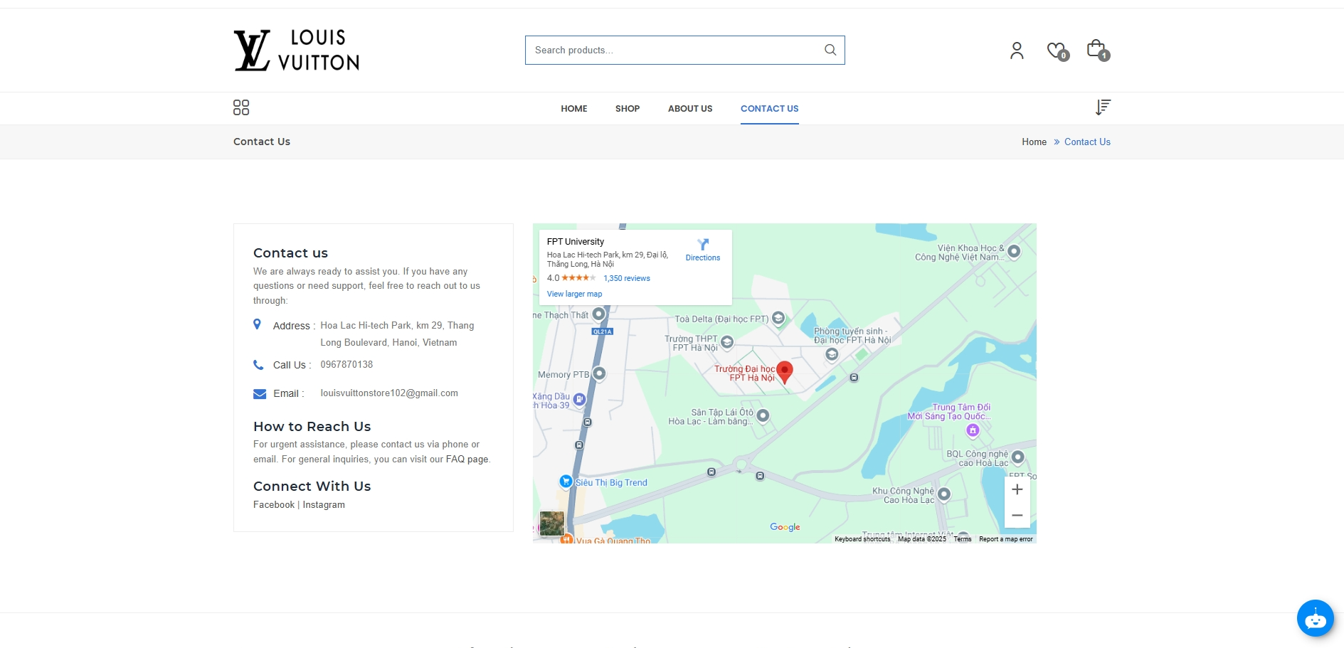

# Ảnh 1.4

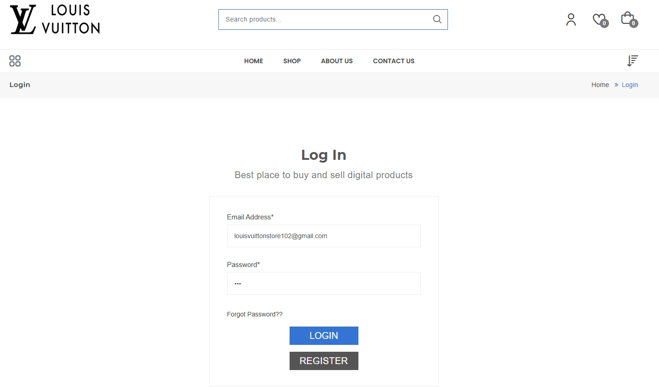

**Login**

# 

# Ảnh 1.5

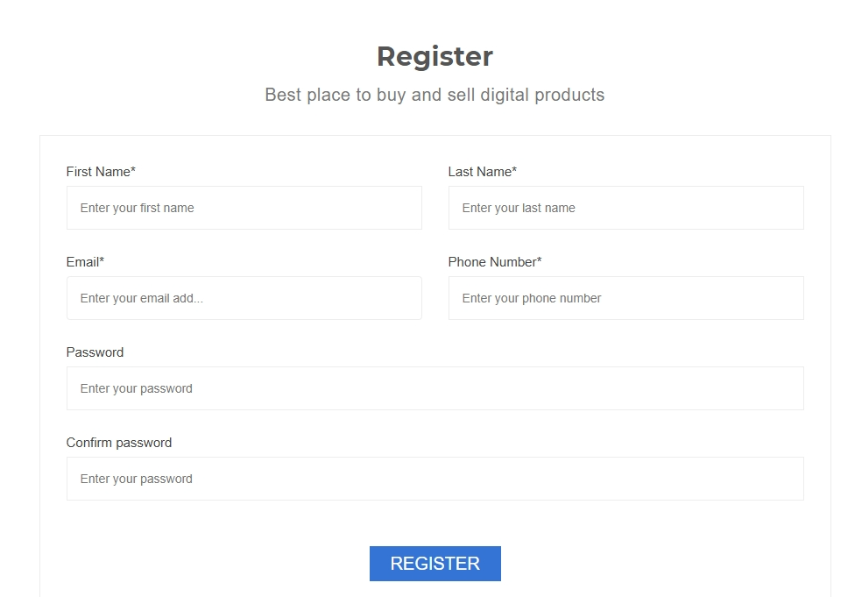

# Ảnh 1.6

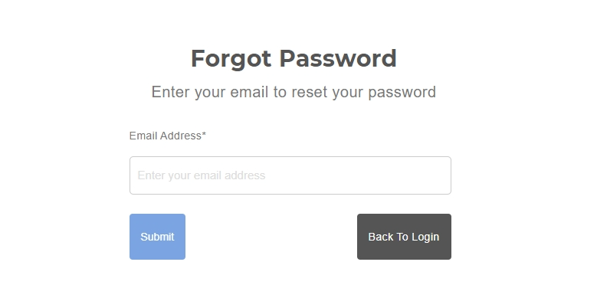

# Ảnh 1.7

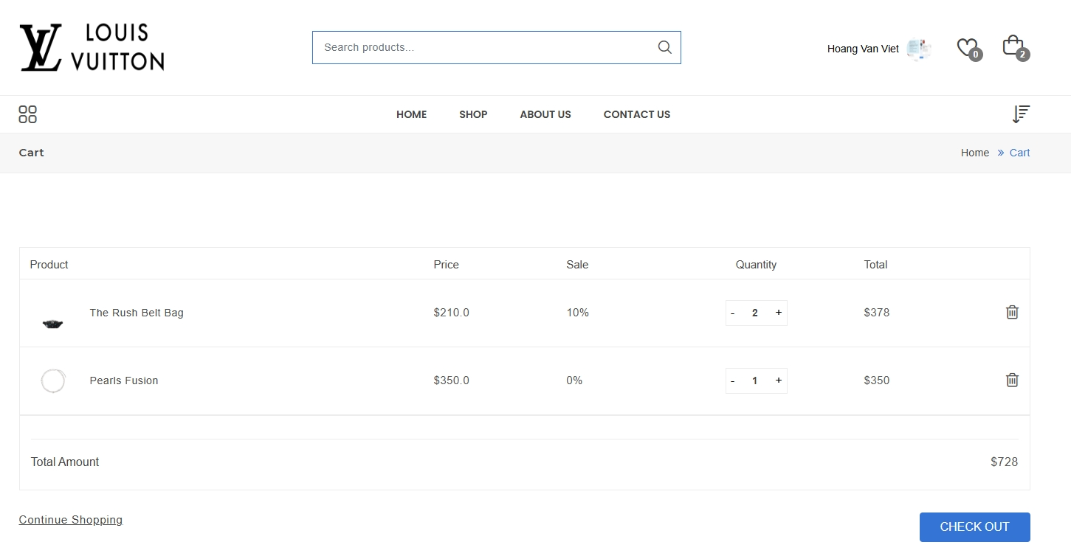

**Cart**

# Ảnh 1.7

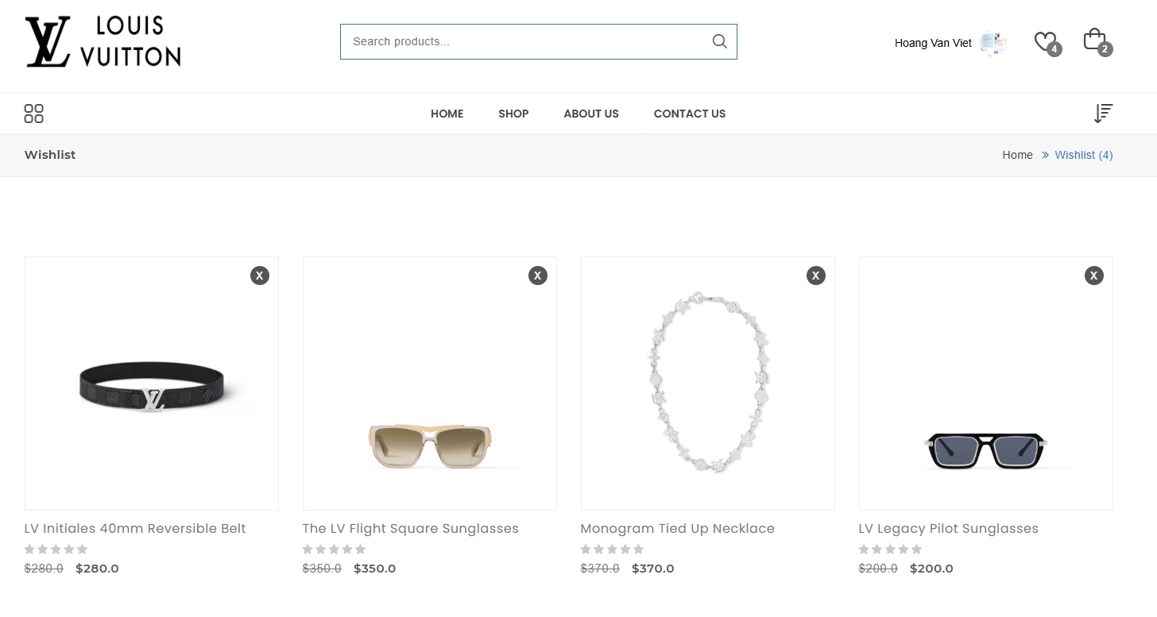

**Wishlist**

# Ảnh 1.8

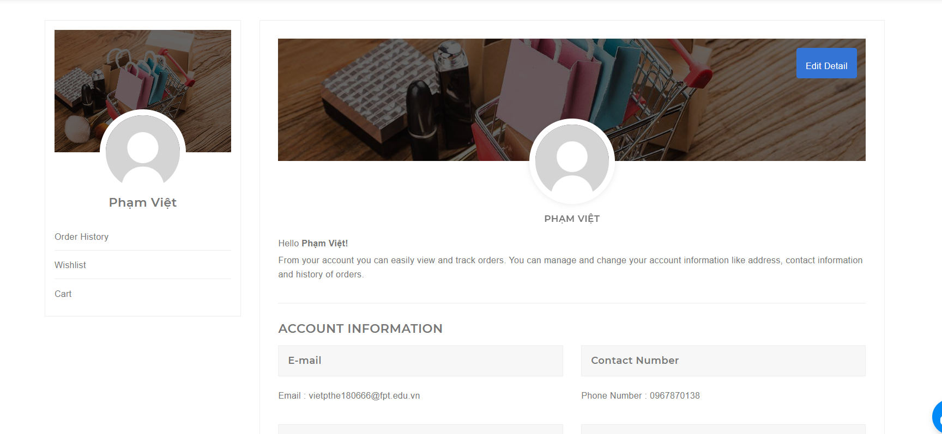

# Ảnh 1.9

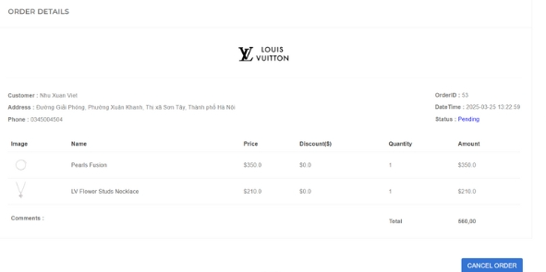

# Ảnh 1.10

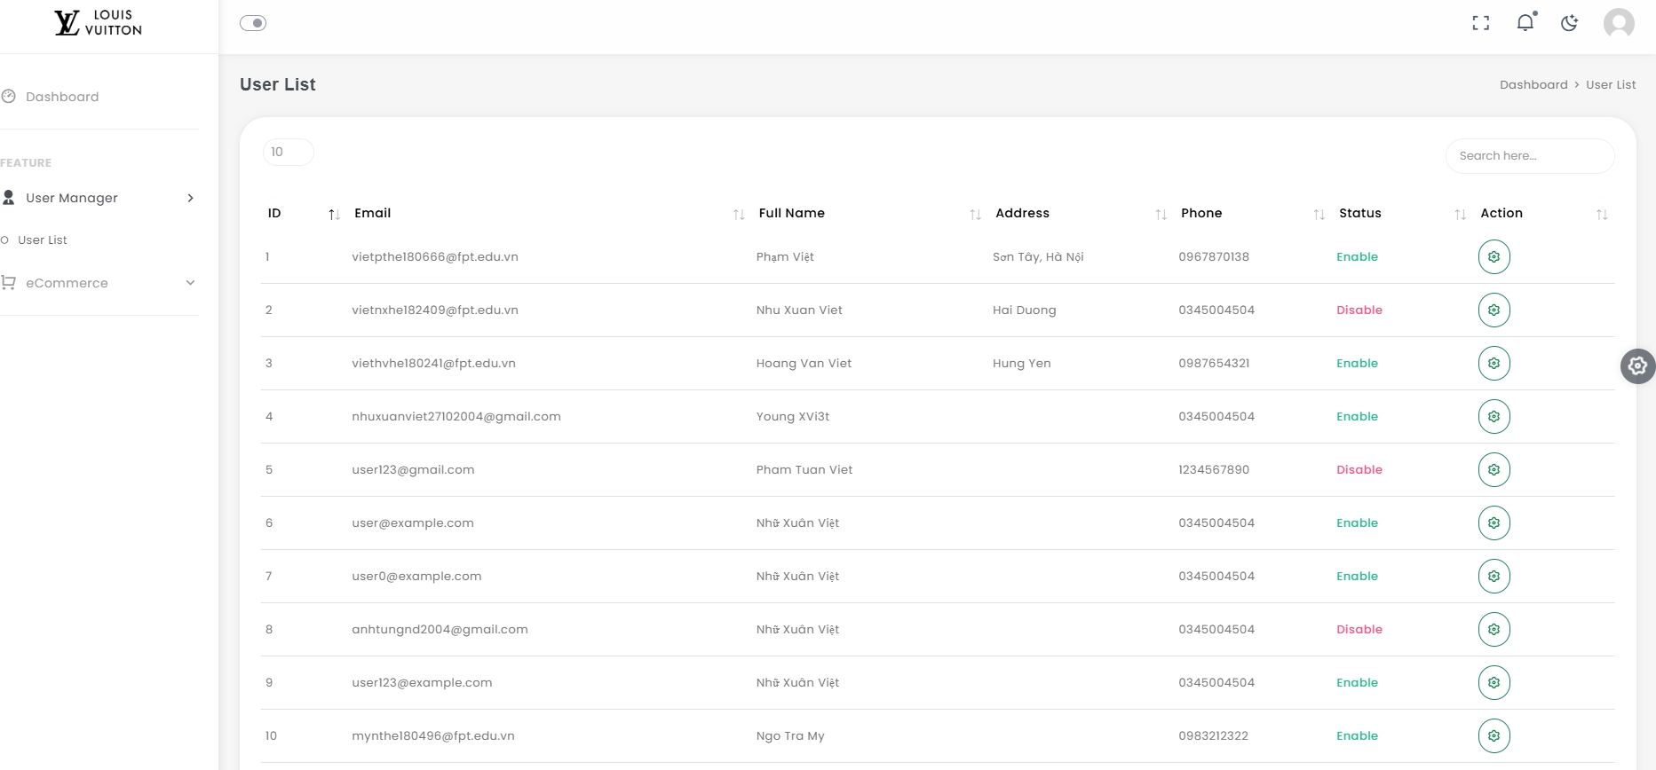

# Ảnh 1. 12

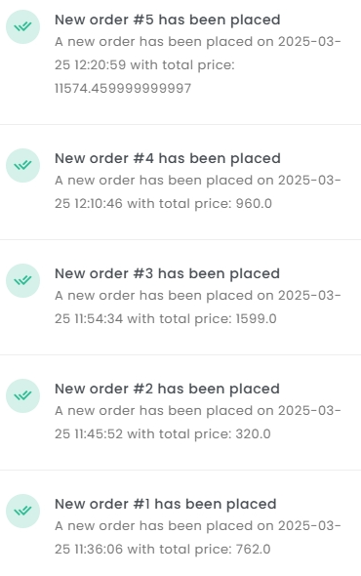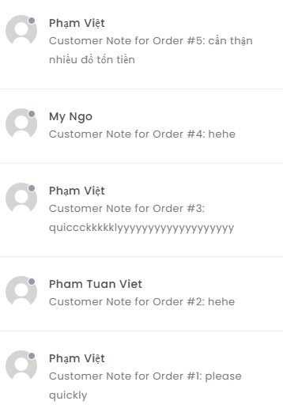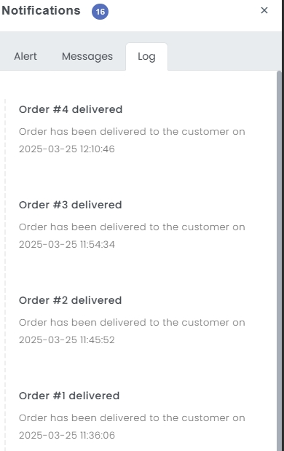

# Ảnh 1.13

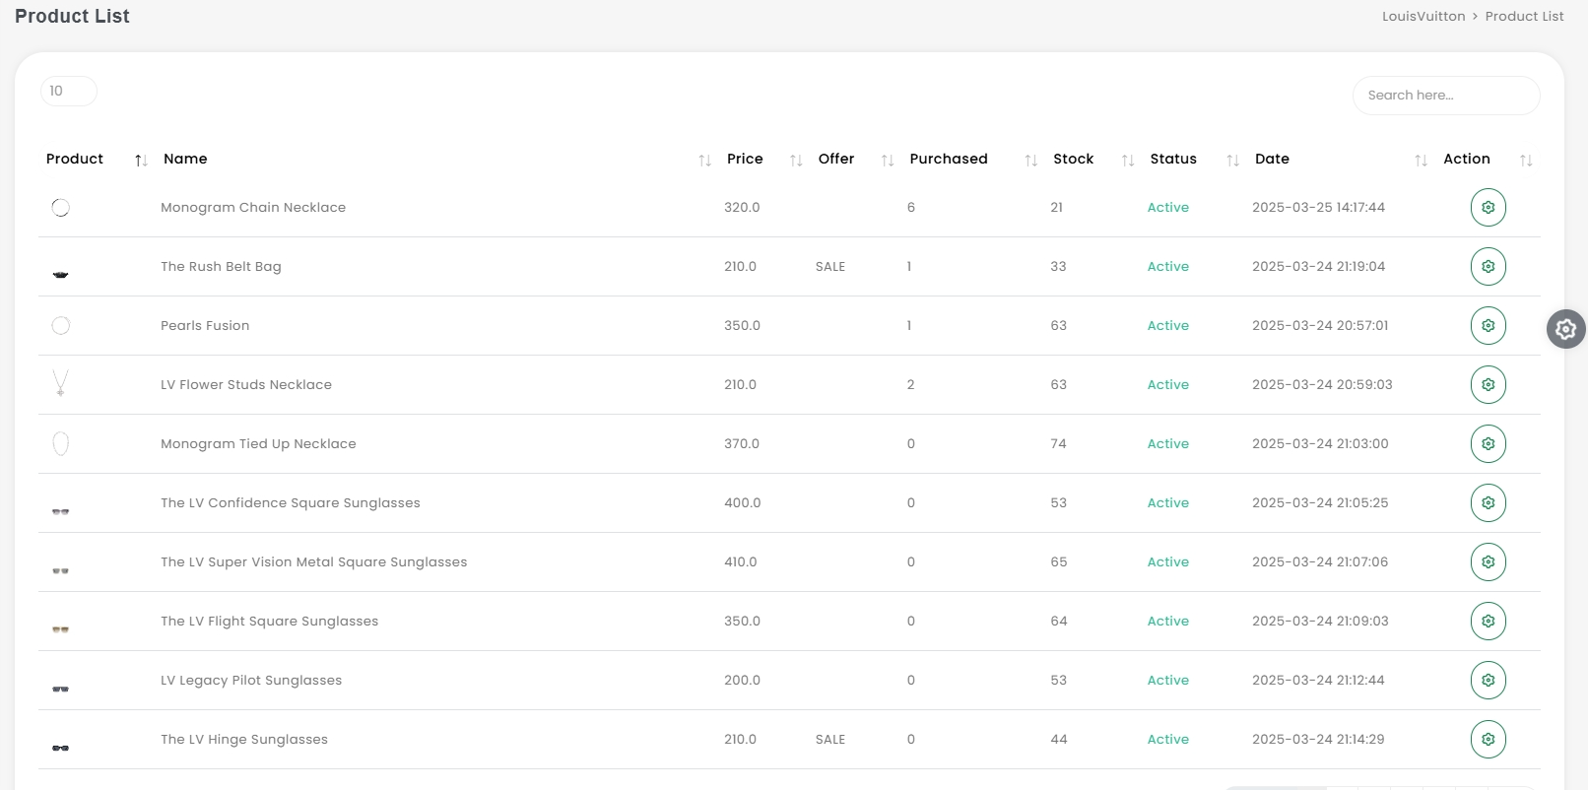

# Ảnh 1.14

# Ảnh 1.14

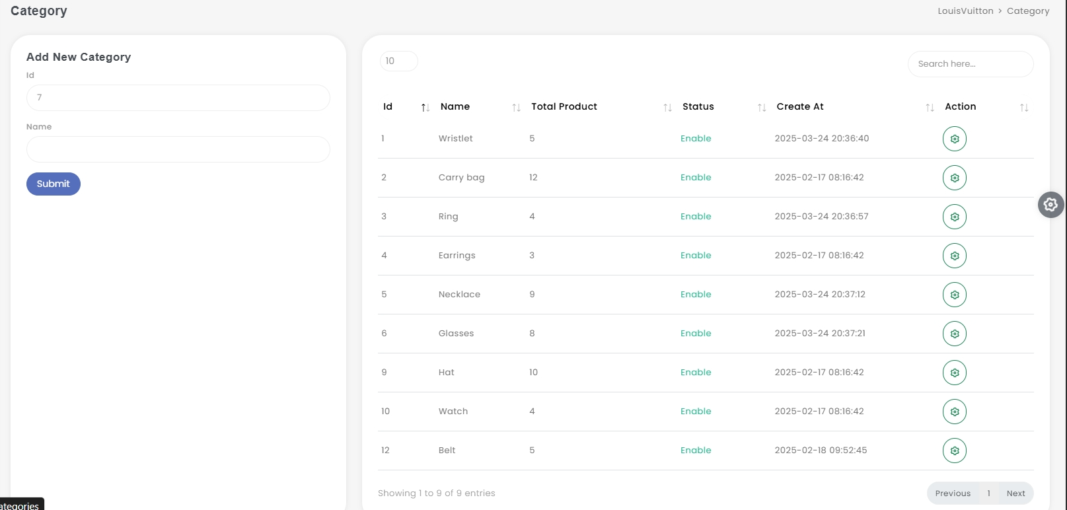

# Ảnh 1.15

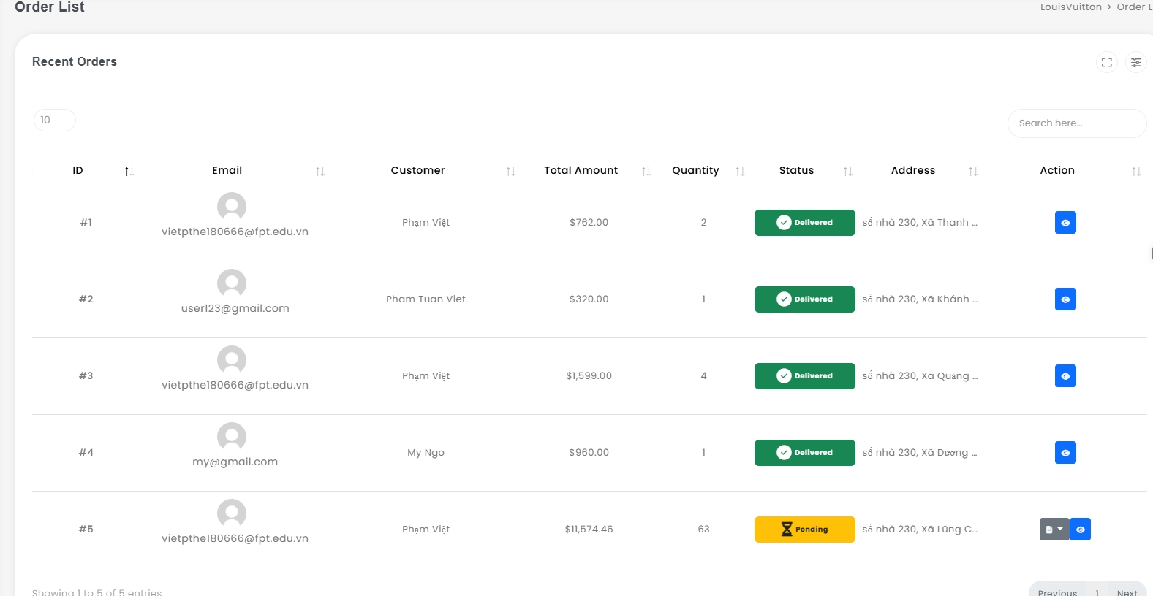

# TÀI LIỆU THAM KHẢO

1. [**(74) Summer2022-Lập trình Web-Back end bằng Java (Apache Netbean 13 và Apache Tomcat 10) - YouTube**](https://www.youtube.com/playlist?list=PLD8zSU7U1L2HJR6ti3WflVvEqBHRAro2h)
2. [**How To Use Sweetalert2 in a React Application | React and Sweet Alert**](https://www.youtube.com/watch?v=6sFSj6QQqL8)
3. [**How to Build an AI Chatbot for Customer Service**](https://www.youtube.com/watch?v=hjbVmXTQltQ)
4. [**(74) Lập trình web - YouTube**](https://www.youtube.com/playlist?list=PLpwmCwTvwxMEV0ScloeXYyNUgSPrTtszE)
5. [**[Java Web] Upload file-Tích hợp CKEditor vào JSP Servlet**](https://www.youtube.com/watch?v=pcCF5mM9FmA&t=824s)
6. [**JSP 33. Mã hóa mật khẩu cho ứng dụng web**](https://www.youtube.com/watch?v=o6AEEtona5w&t=1395s)
7. [**FPT University Learning Materials**](https://flm.fpt.edu.vn/gui/role/guest/SyllabusDetails?sylID=12040)

# ___________END__________